文档修订记录
序 号 | 修改时间 | 修 改 人 | 审 核 人 | 备 注
1
2
3
4
5
6
7
8
9
10
11
12
13
14
15
16
17
18
19
20

目录
第一章 引言 6
第一节 编写目的 6
第二节 编写背景 6
1.2.1 系统名称及版本号 6
1.2.2 任务提出者 6
1.2.3 任务承接者及实施者 6
1.2.4 使用者 6
1.2.5 与其它子系统的关系 6
第三节 文档概述 7
1.3.1 文档结构说明 7
1.3.2 电子文档编写工具 7
1.3.3 定义说明与符号 7
1.3.4 参考资料 7
第二章 功能概述 8
第一节 功能模块命名原则 8
第二节 功能层次图 8
第三节 功能模块与部门的对应关系 9
第四节 本子系统的外部接口 10
第三章 数据库设计 10
第一节 代码表列表 10
第二节 实体集列表 10
第三节 实体与表之间的对应关系 11
第四节 物理数据模型图 11
第五节 表属性描述 13
第六节 数据量分布 14
第七节 数据存储与访问分析 14
第八节 安全保密措施 14
第四章 功能模块详述 15
第一节 模块1 15
4.1.1 模块编号与中文注释 15
4.1.2 功能描述与性能描述 15
4.1.3 与本模块相关的代码表和表 15
4.1.4 输入信息 15
4.1.5 输出信息 15
4.1.6 算法 15
4.1.7 处理流程 16
4.1.8 应说明的问题与限制 16
4.1.9屏幕布局设计与说明 16
第二节 模块2 16
第三节 模块3 16

第一章 引言

第一节 编写目的
通过编写网络嗅探器，可以提高编程能力，加深对网络协议的理解，培养团队协作能力，完成课程项目

第二节 编写背景

1.2.1 系统名称及版本号
MySniff V1.5.0

第三节 文档概述

1.3.1 文档结构说明
文章结构分为编写背景，以及功能概述与功能详述

1.3.2 电子文档编写工具
WPS Office

1.3.3 参考资料
【说明】格式：作者，[版本号]，资料来源，日期，[起止页号]。其中，《需求规格说明书》与《概要设计说明书》是必选的参考资料。

第二章 功能概述

第一节 功能模块命名原则
使用英文进行命名

第二节 功能层次图
【底层模块】
LowLevel 1
main 12
eth 121
pppoe 1211
ip 1212
arp 1213
pppoe_ip 12111
pppoe_other 12112
ip_tcp 12121
ip_udp 12122
ip_mp 12123
ip_tcp_http 121211
ip_tcp_ftp 121212
ip_tcp_telnet 121213

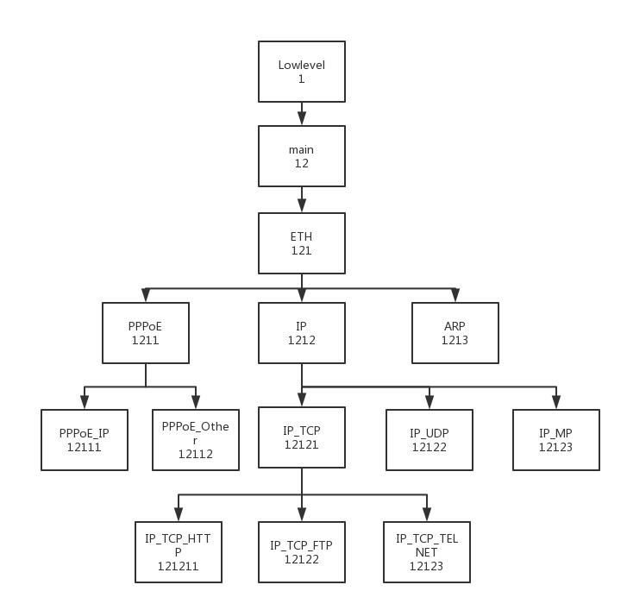

第三章 功能模块详述

第一节 底层模块

3.1.1 模块编号与中文注释
【说明】应与第二章第二节的表述一致。
模块编号 1
中文注释 底层模块

3.1.2 功能描述与性能描述
【说明】功能描述：本叶模块的主要功能。
性能描述：精度指标、响应速度指标、数据吞吐量指标……
功能描述：本模块主要实现对流量数据包的抓取与分析，实现对各层协议的具体分析，能够捕获使用HTTP、FTP、TELNET协议传输的用户名和密码。
性能描述：精度能够捕获每一个数据包；响应速度目前能够计时分析每一个数据包 在100条printf打印/S的流量下能够顺利完成；数据吞吐量能够在10MB/S环境顺利完成分析任务

3.1.3 与本模块相关的代码表和表

【说明】
名称 | 中文注释 | 类型 |  | 作用
名称 | 中文注释 | 代码表 | 表 | 作用
main | 主文件 |  |  | input
eth | 以太网协议 |  |  | input
ip | ip协议 |  |  | input
arp | arp协议 |  |  | input
tcp | tcp协议 |  |  | input/output
mp | icmp和igmp协议 |  |  | input
udp | udp协议 |  |  | output
protocol_based_tcp | 基于tcp的协议 |  |  | output
protocol_based_udp | 基于udp的协议 |  |  | output
作用：input、 output 、update等。

3.1.4 输入信息
【说明】参数（含参数名、中文注释、缺省值、格式）、数据文件的格式与权限、输入频度。使用特殊输入设备情况。输入时使用代码表与基本表的情况。
基于pacap_next_ex()函数的内存数据

3.1.5 输出信息
【说明】参数（含参数名、中文注释、缺省值、格式）、数据文件的格式、输出频度、报表格式样张。使用特殊输出设备情况。输出时使用代码表与基本表的情况。
协议的内容、输出在标准输出上。

3.1.6 算法
【说明】包括计算公式与说明、某些设定的或必然的逻辑关系。对于函数，要着重说明。
  - main.c
    - 代码思路
首先，对输入的参数，进行解析，提取用户的目的。
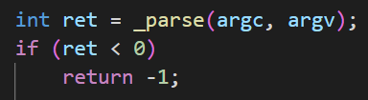
然后，选定网卡。这个过程中分为两部，根据输入的参数选定网卡，首先是获得所有网卡信息，然后遍历网卡信息，若与输入的网卡信息匹配，就将它选定。
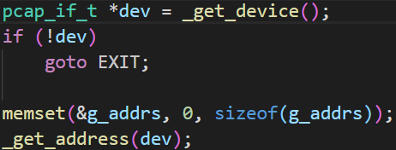
然后，确定过滤信息。根据用户的输入，传给相应函数的参数。
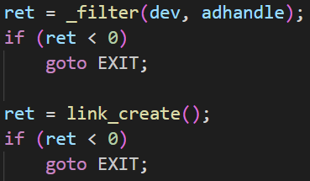
然后，开始抓取数据包。
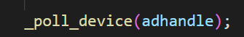
主要涉及的函数：
_get_all_devices ()[return the name of dev]->pcap_open_live()[open dev-file to be ready read file]-> pcap_compile()[compile the rule]->pcap_setfilter()[configurate the rule of filtering]->pcap_loop()[loop to capture the datagram]->pacap_close()[close the lib]
  - eth.c
对eth头部信息进行处理，然后根据它上层的协议类型将它的payload部分交给不同的函数，传递时，将payload的首地址交给协议函数进行处理。在eth.h中定义了以太头结构体和PPPoe头结构体，方便对数据包进行分析，还声明了相关的函数。
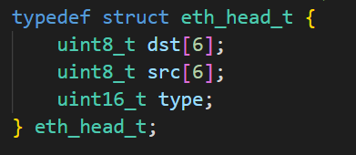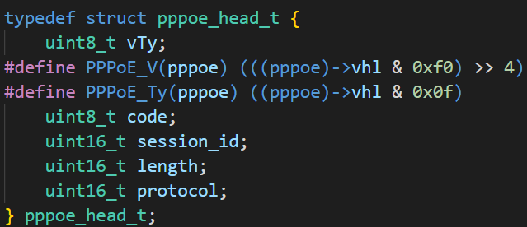
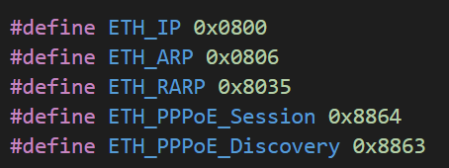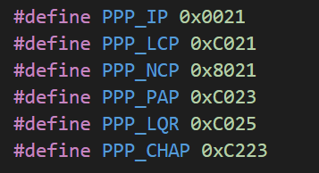
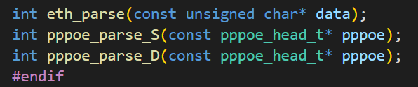
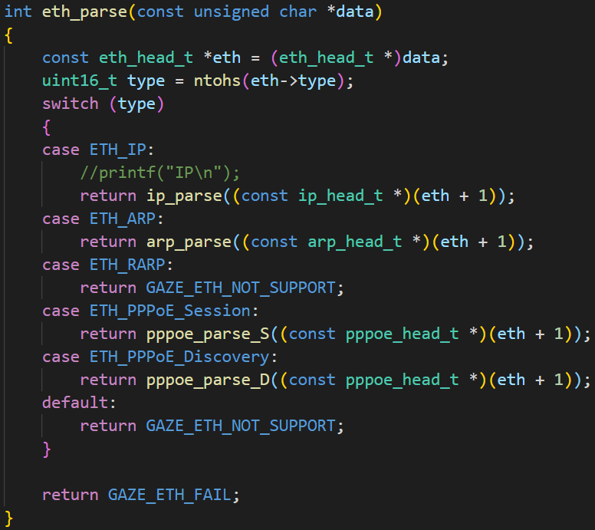
  - arp.c
主要是对arp协议的分析处理，首先在arp.h进行arp协议头部的结构体定义，然后定义arp_prase函数。在arp_parse函数中主要是获得源MAC的目的MAC，源IP和目的IP，然后打印他的payload。没有对arp协议的opcode字段进行分析。
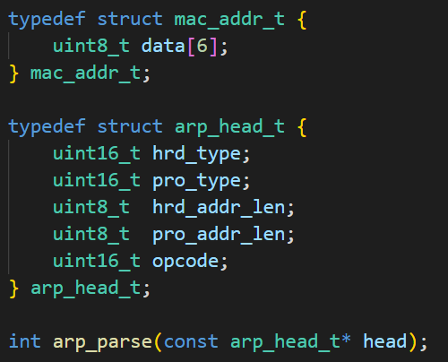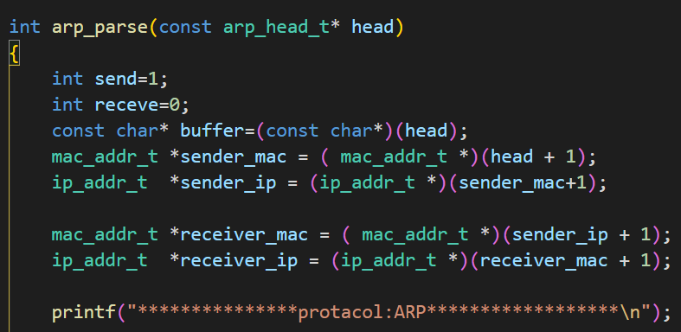
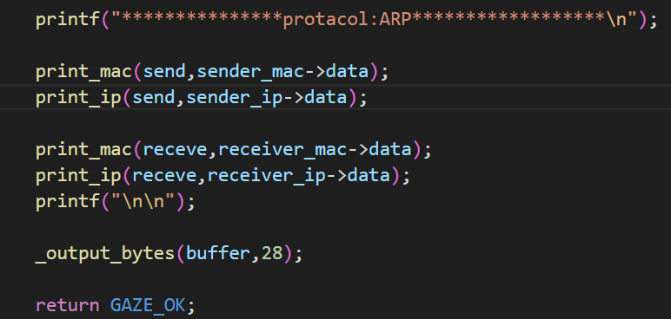
  - ip.c
网络层就只处理IP协议。Ip_parse函数首先检查是否是IPV4，然后检查IP是否分片，如果分片了就不处理返回NOT SOUPPORT。然后检查是否是到监听的网卡的包，然后在判断它的上层协议，最后在分别交给不同的协议函数处理，传参的时候还传递了长度等参数，这时要将网络字节顺序转换为主机字节顺序。在ip.h中定义了ip头部结构体，声明了ip_parse函数。
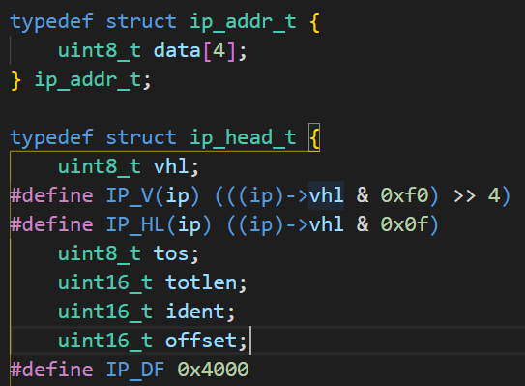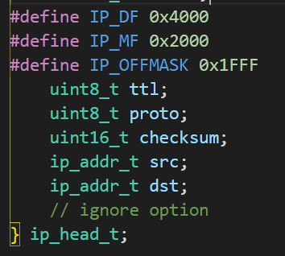
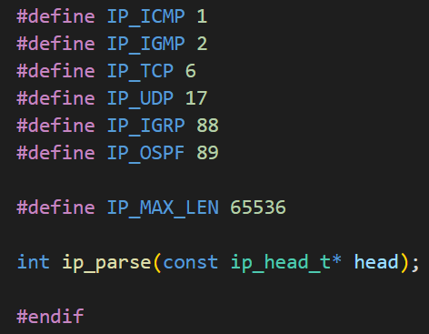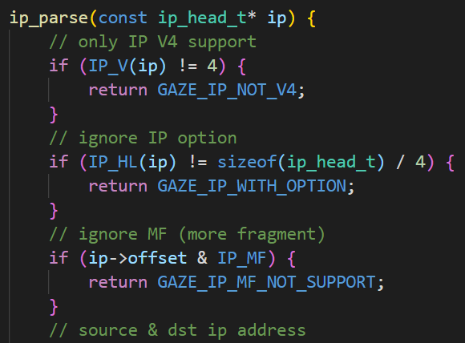
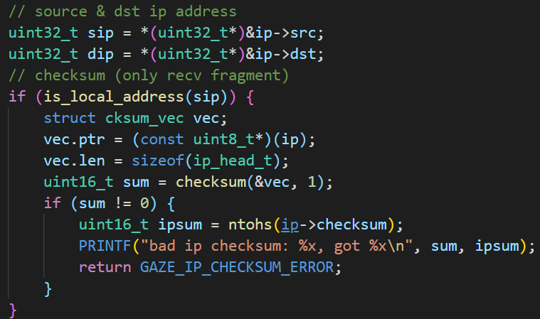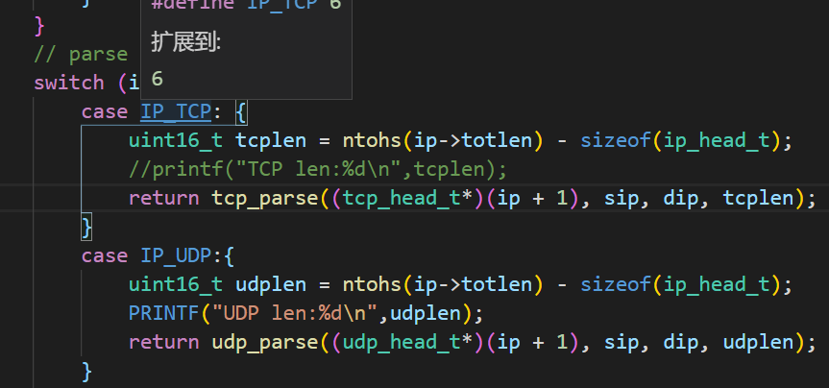
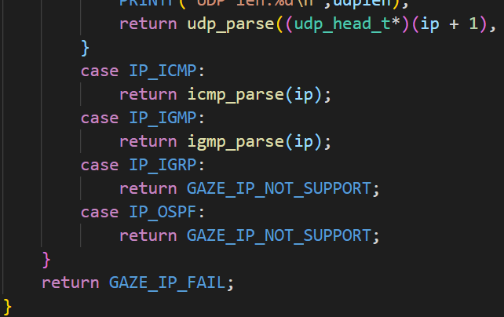
  - mp.c
这个文件主要是对IGMP和ICMP协议进行分析。对IGMP协议，本程序主要分析了IGMP头部type字段，以及源和目的IP。对于ICMP协议，本程序主要分析了icmp报文类型，并打印出来。在mp.h头文件定义了相关的结构体，以及声明了相关的函数。
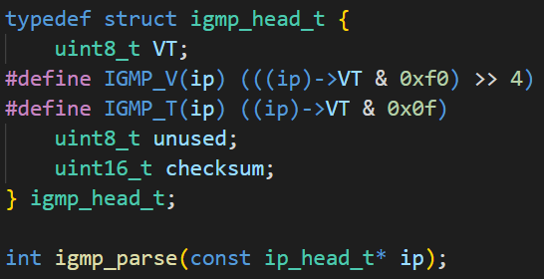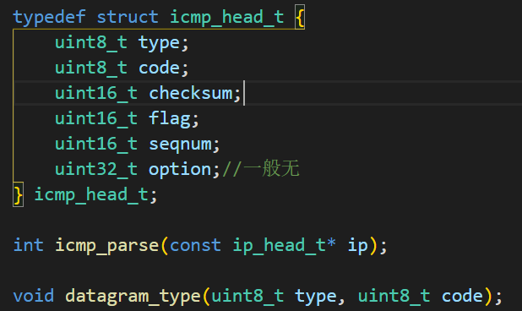

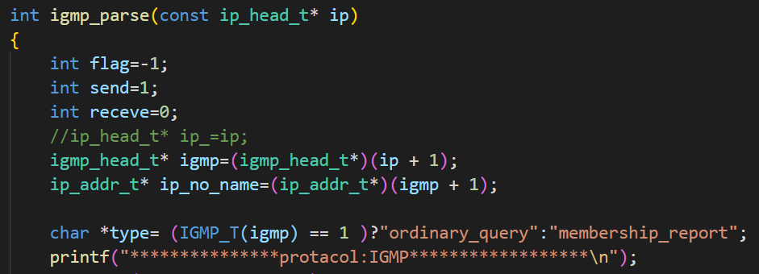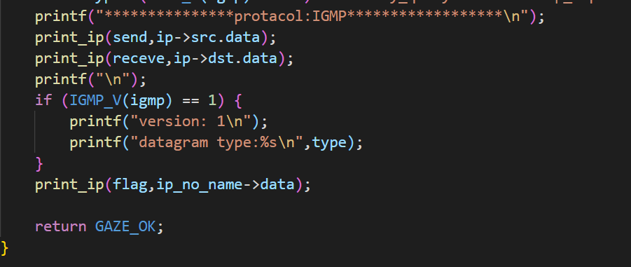
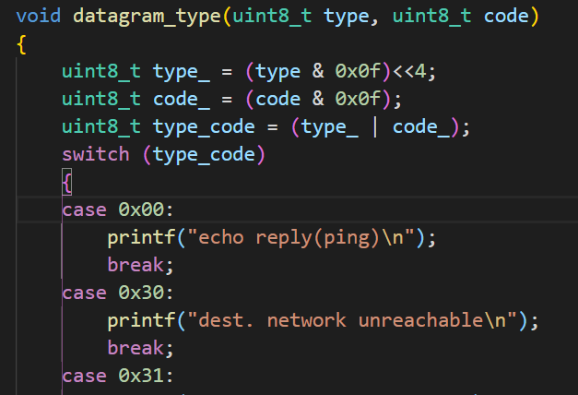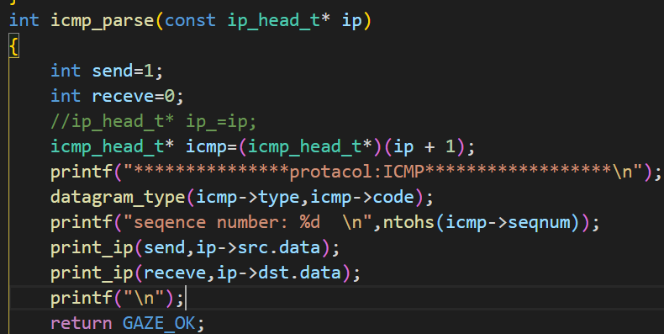

  - udp.c
对UDP协议进行处理。在udp.h定义udp协议的头部结构体，然后声明了udp_parse函数和protocol_based_udp函数对基于udp协议的协议进行进一步处理，这个判断的依据主要是根据端口。在本程序中我们只是对DNS和DHCP协议进行了分析。如果是其他的协议，本程序只是打印其数据，没有做具体分析。
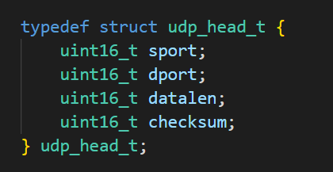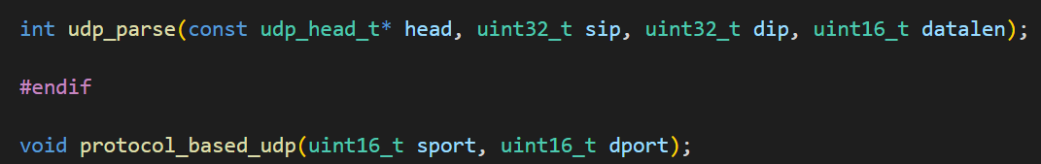
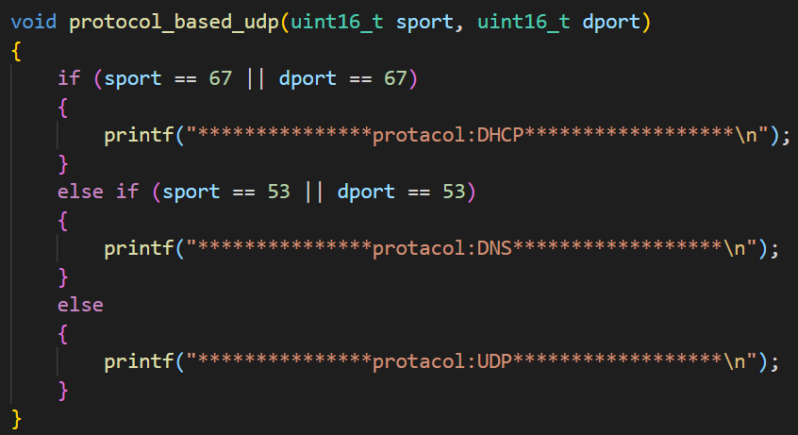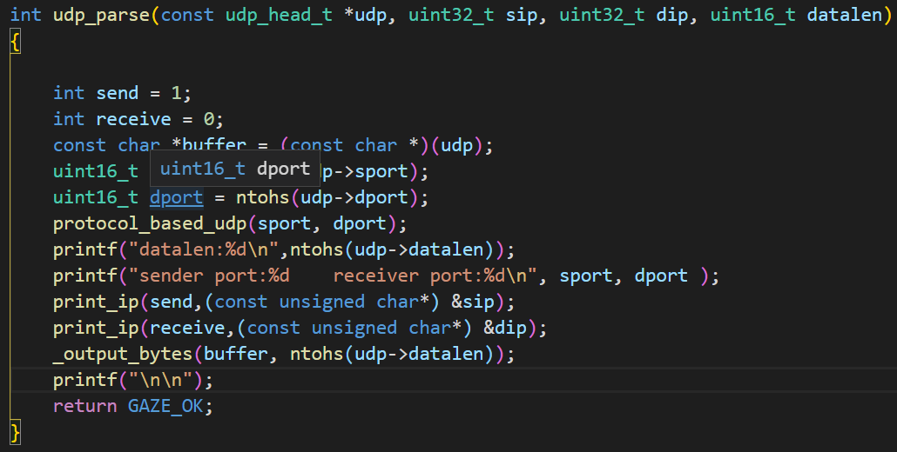
  - tcp.c
这个TCP协议是本程序实现的重点和难点，涉及到tcp流数据的重组。
应用层向TCP层发送用于网间传输的数据流，TCP则把数据流分割成适当长度的报文段，最大报文段大小(MSS)通常受以太网MTU限制；对于TCP来说应尽量避免IP分片，TCP协议在实现的时候往往用MTU值减去IP数据包头部和TCP数据段头部长度代替MSS，一般为1460字节；所以通常TCP分段不会再出现IP分片的情况。MSS是TCP协议定义的一个选项，MSS选项用于在TCP连接建立时，收发双方协商通信时每一个报文段所能承载的最大数据长度。
因为TCP使用IP来传递它的报文段，IP不提供重复消除和保证次序正确的功能，所以TCP重组主要处理包失序和包重复等问题。TCP是一个字节流协议，TCP绝不会以杂乱的次序给接收应用程序发送数据。因此，TCP接收端可能会被迫先保持大序列号的数据不交给应用程序，直到缺失的小序列号的报文段被填满，最终按序将数据提交给应用程序，这也是TCP重组的目的。
TCP分段为什么要避免IP分片？
因为如果在IP层进行分片的话，如果其中的某片数据丢失了，对于保证可靠性的TCP协议来说，会增大重传数据包的机率，而且只能重传整个TCP分组(进行IP分片前的数据包)，因为TCP层是不知道IP层进行分片的细节的，也不关心。
TCP出现包部分重复的原因？
当TCP超时重传，它并不需要完全重传相同的报文段。TCP允许执行重新组包，发送一个更大的报文段来提高性能，因此可能导致部分数据重复！
在tcp.h头文件中对tcp头部进行了一个结构体的定义，然后定义了tcp头部相关的标志位，然后声明了tcp_parse函数。在tcp_parse函数中，首先进行了tcp校验，这里是check.c文件处理，然后判断选项字段是否存在值，然后接着就是判断tcp包是否是重复或者乱序到达的，这里是转到了link.c文件处理。
然后就是对tcp标志位进行获得，按需打印。
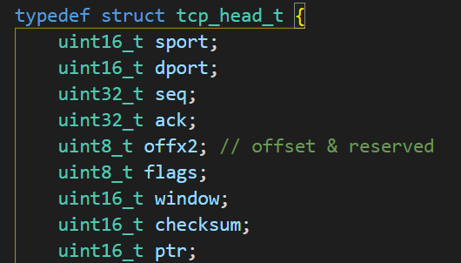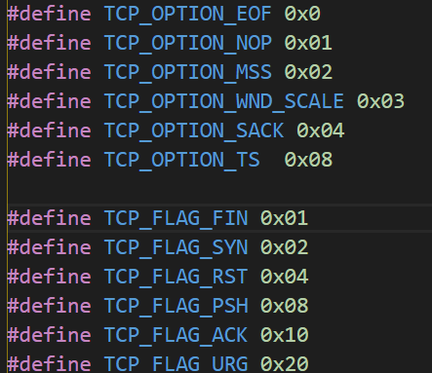
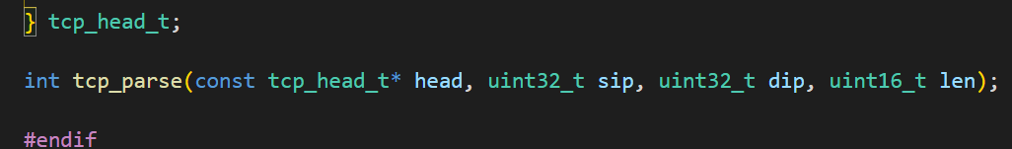
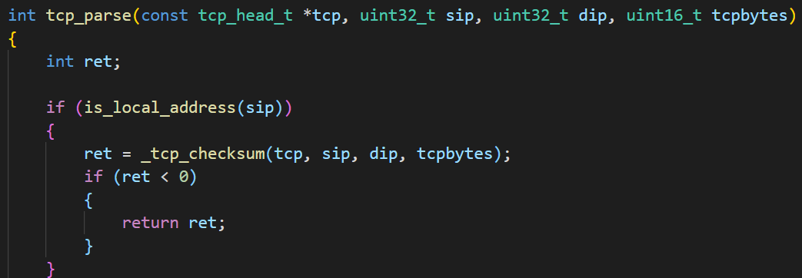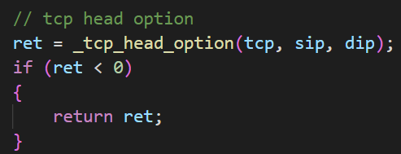
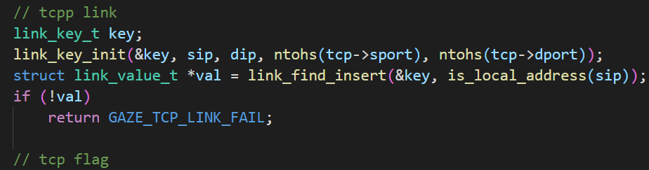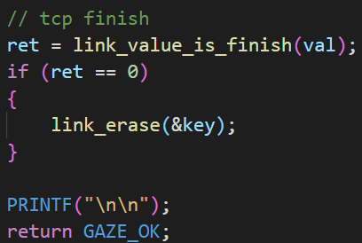
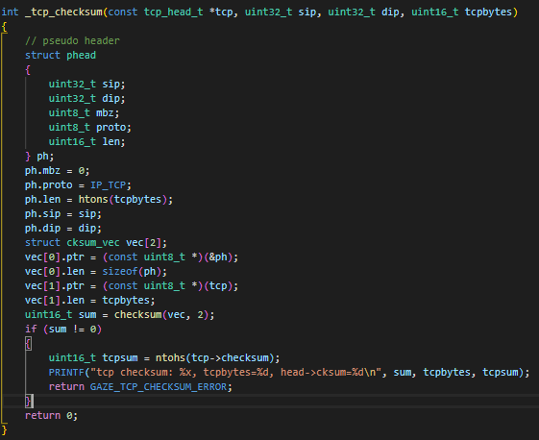
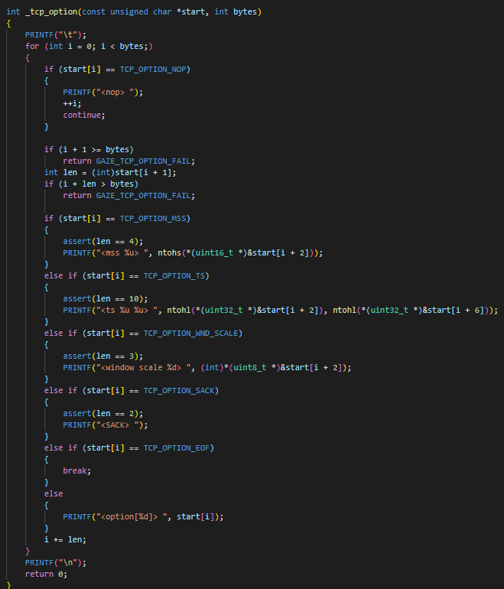
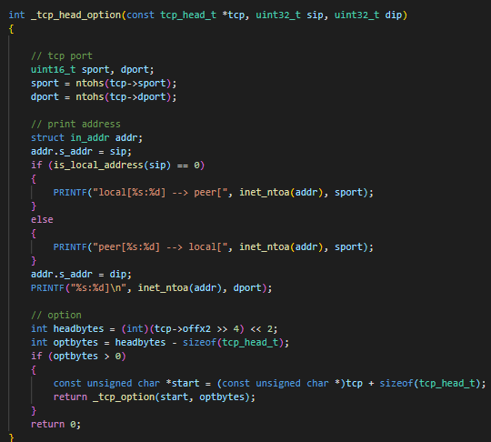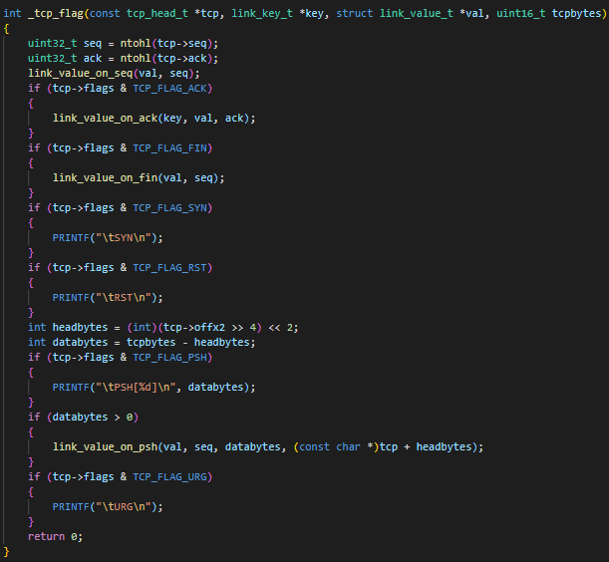
  - link.c
这一部分主要是对tcp流重组实现。由于pcap_next_ex()函数抓取的数据包是原始的数据包，所以这里必须对它进行分析。上面也提到，由于网络的原因，tcp超时等原因，tcp会进行重传等操作，以及会发生重复的数据的现象。这里用了hash来判断它是否重复，然后使用链表的方式对tcp头部的seq和ack字段进行分析，先暂存不按顺序到达的tcp数据包，然后和下一个tcp数据包进行分析，最后当这个超时处理完后，就释放这次链表操作。在这里处理完一个完整的数据包后，同时又对tcp的payload部分进行上层协议分析。
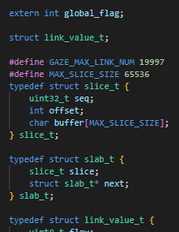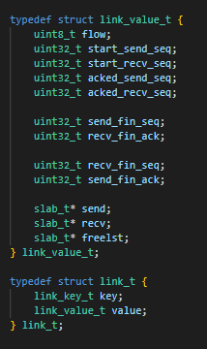
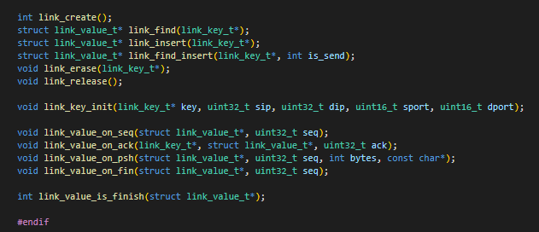
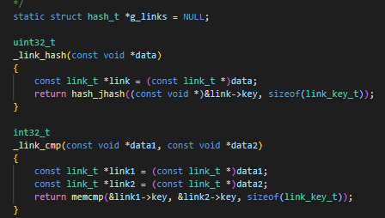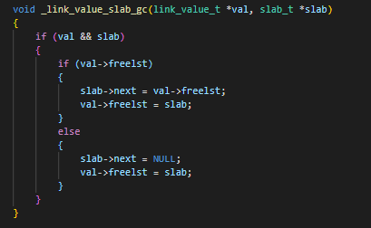
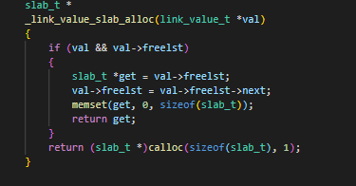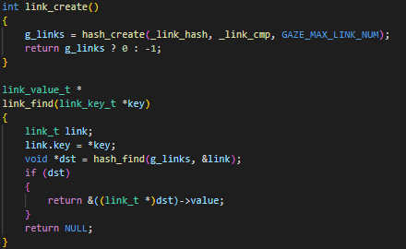
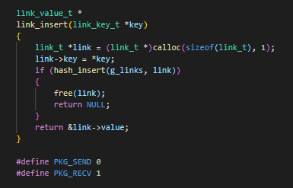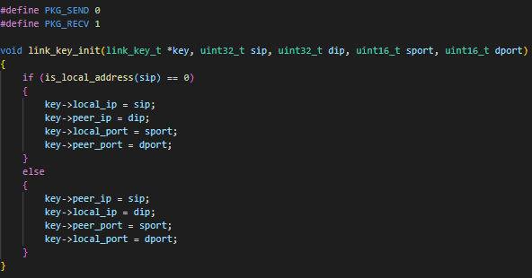
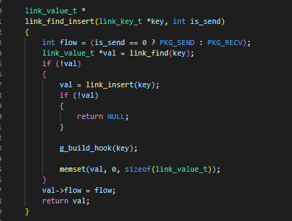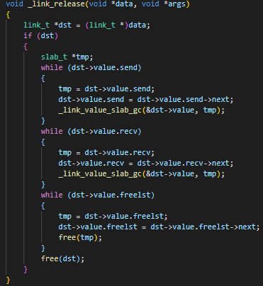
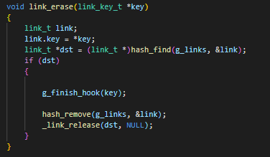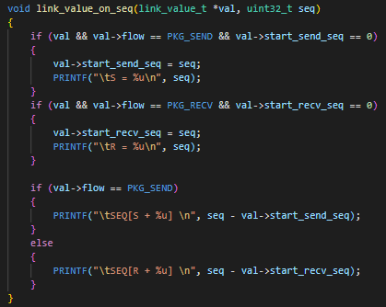
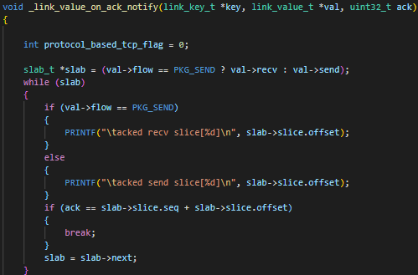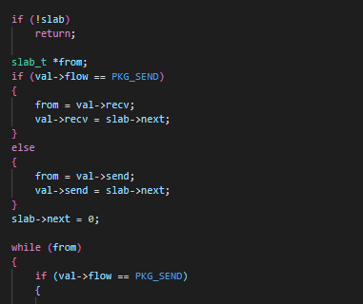
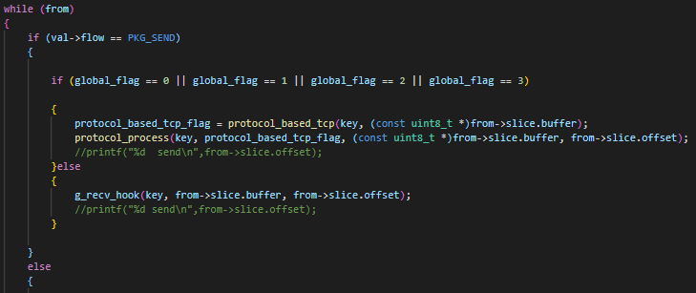
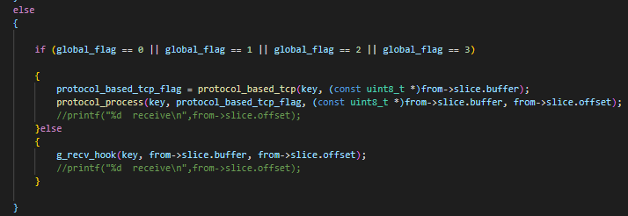
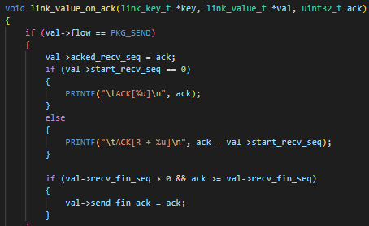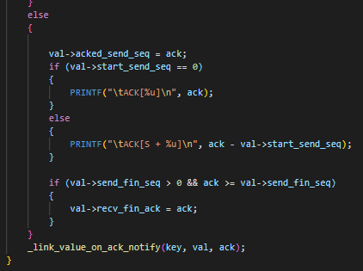
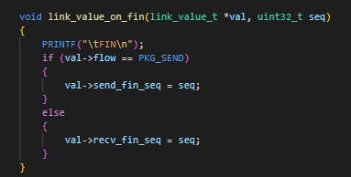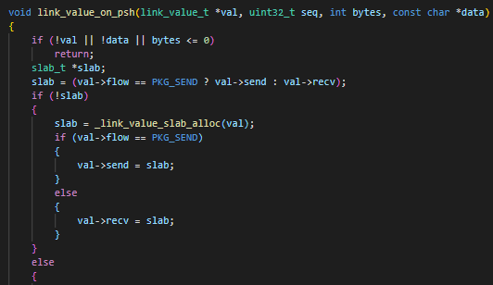
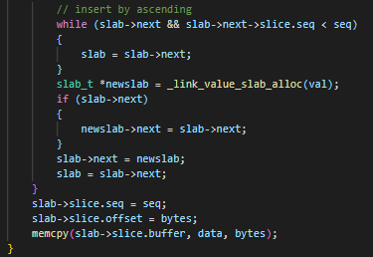
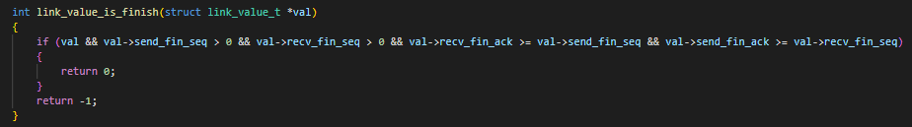
  - hash.c和check.c
这里就不对他们进行展示，因为这是开源的代码。
  - protocol_based_tcp.c
这也是本程序主要设计的功能之一。这个文件中实现了对HTPP、FTP、TELNET三个协议的分析并能抓取通过这三个协议传输的用户名和密码。在这个文件中，首先对tcp的端口进行判定，如果是21 21 端口就说明这是ftp传输协议、如果是23端口就是telnet协议，http协议是通过payload的字段数据来判断的。
假如判断这是http的数据包之后，，就会判断它是何种类型的，例如GET、POST或者其他的，然后假如是POST，就会抓取HTTP协议的payload部分，将它全部写到http.txt中去。因为对于使用http协议登录的网站，有可能是明文传输，也有可能是MD5加密后的。
假如是FTP协议，通过对FTP协议的分析，发现它传输用户名和密码时会进行关键字提示，所以就根据关键字来定位用户名和密码，然后写到ftp.txt文件中去。
假如是TELNET协议，这个协议比较复杂，在网络良好的情况下，它会一个字符一个字符的传输用户名密码，假如Ack确认包丢失或者超时后，它会重发该字符并再加一个字符，所以这种情况就是两个字符。同时，telnet服务器在收到用户名的字符后还会回传这个字符表示收到。但是对于密码的字符它就不会回传，只会最终确认。在对这个协议进行用户名和密码抓取时本程序使用了链表，因为考虑到多个用户同时登陆时两者的数据包会交叉接收，所以同股票PORT和IP来进行判断，同时利用\r\n和其他关键字进行判断。
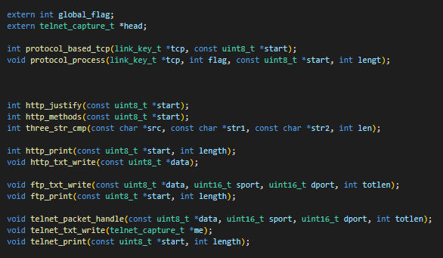
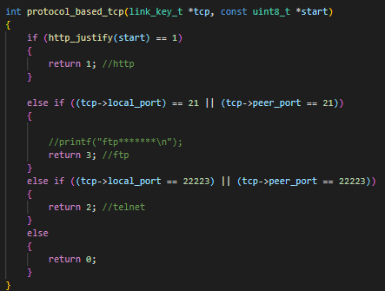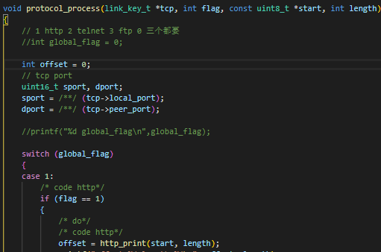
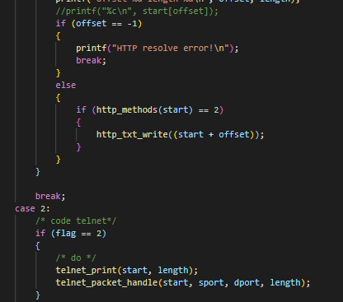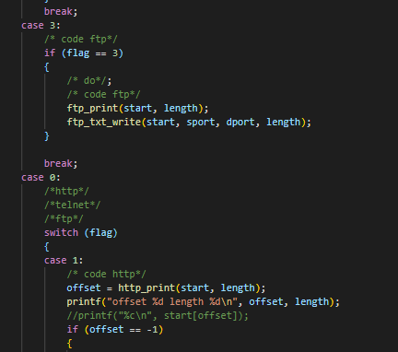
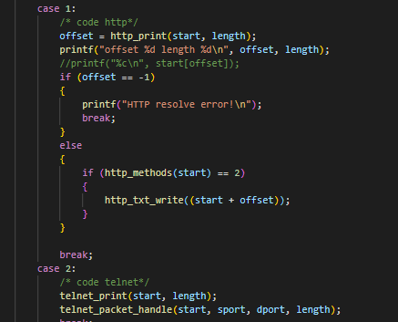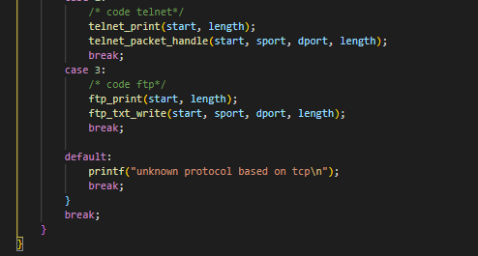
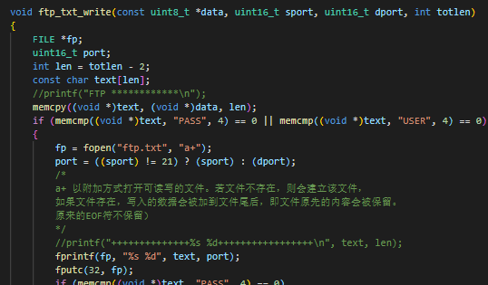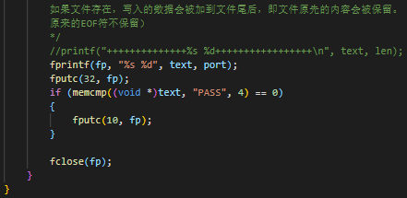
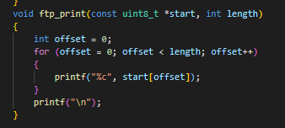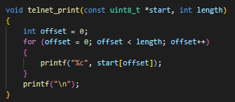
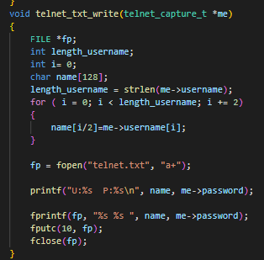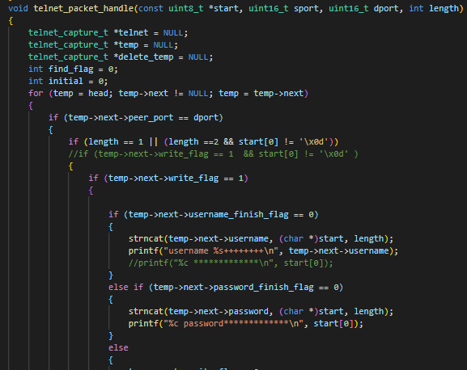
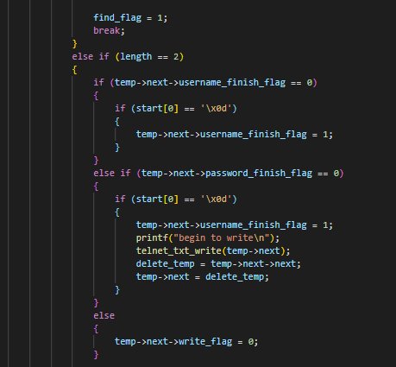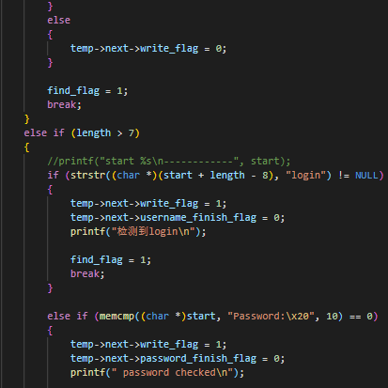
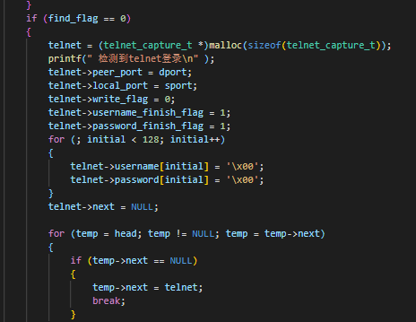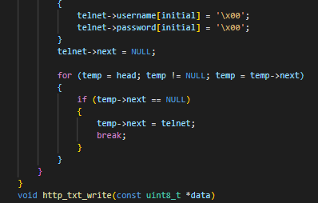
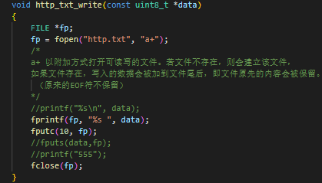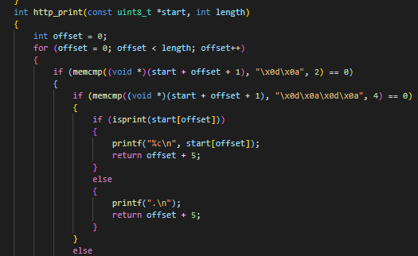
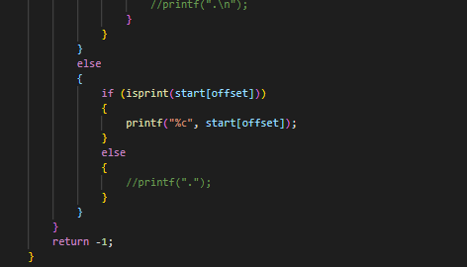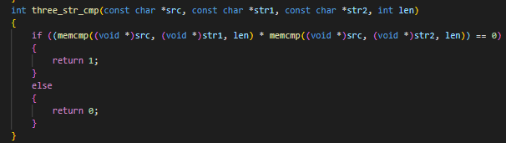
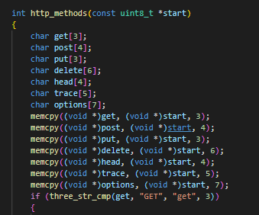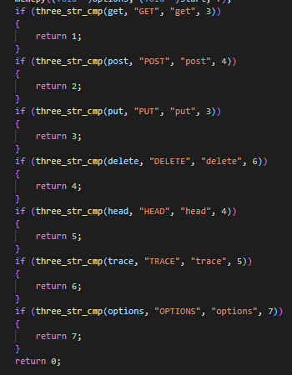
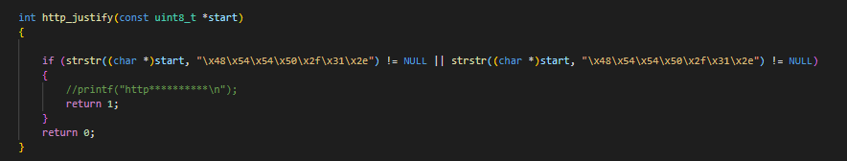
  - gaze.h这是本程序自定义的返回类型
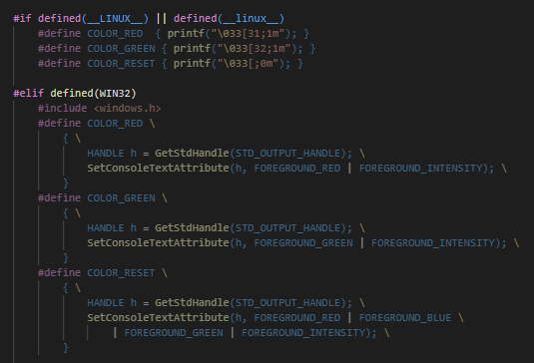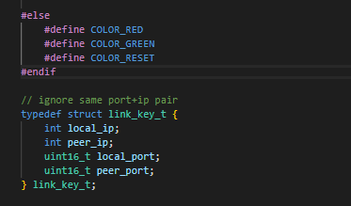
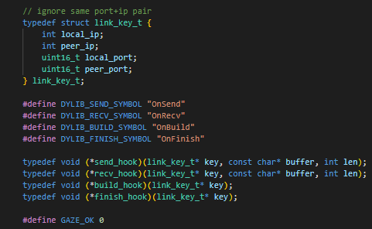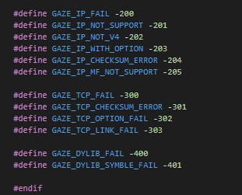
  - dlfcn.h
这是win32平台要包含的文件，里面主要是对网卡的识别。因为在所用的函数中，它不能明确指明这是以太网网卡还是无线网卡，这是windows下npcap函数的毛病，所以用了其他的方式来获得网卡更明确的称谓。
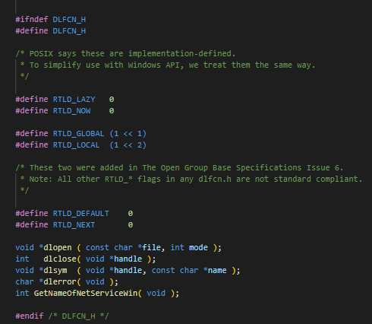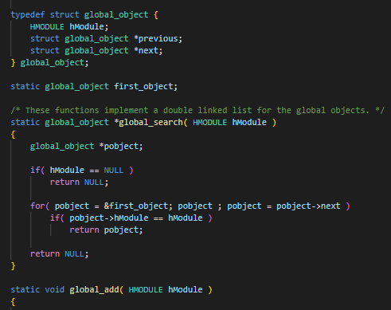
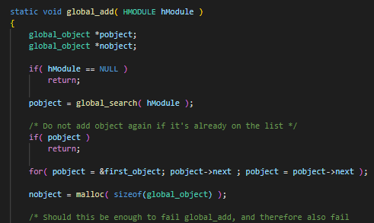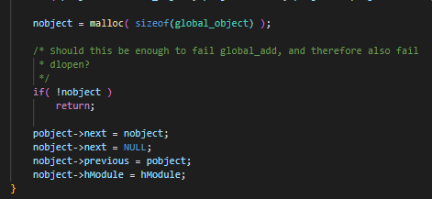
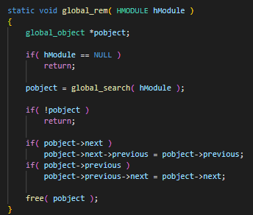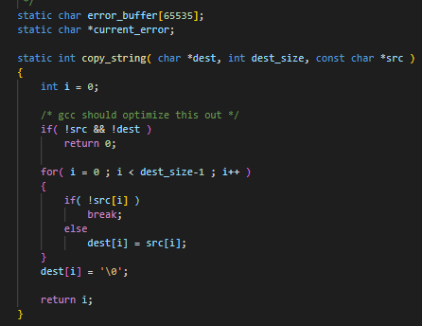
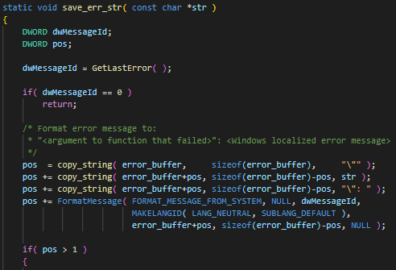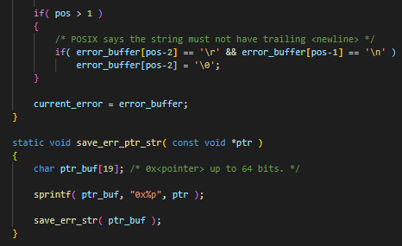
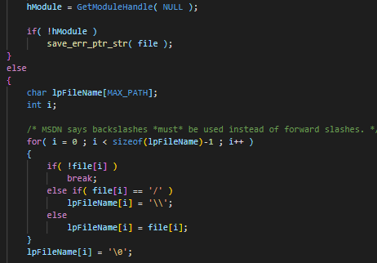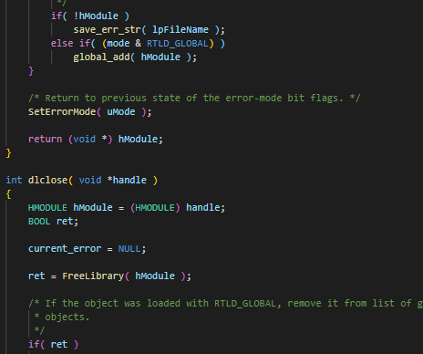
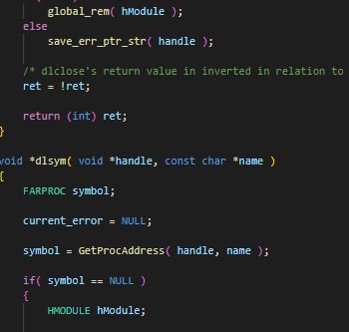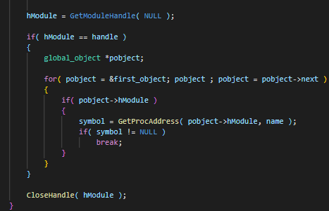
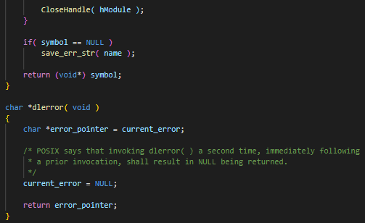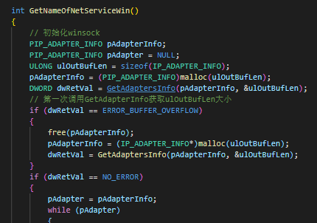
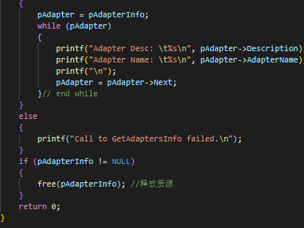
  - MakeFIle
这是本程序的编译的makefile文件，里面包含了在不同环境下的库文件的使用，根据不同的环境可以产生在不同平台的可执行文件。
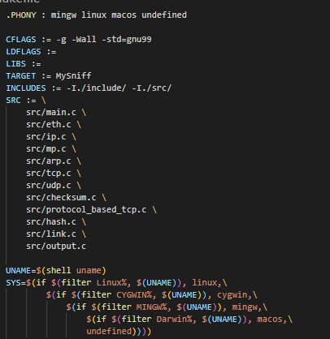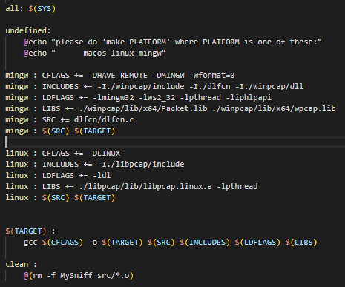

3.1.7 处理流程
【说明】可采用框图+文字叙述或PAD图+文字叙述。只要表达得清晰准确即可。

3.1.8 应说明的问题与限制
【说明】说明使用视图和触发器的情况，出错信息（获取手段、分类编码）及处理方法，隐含的假设，容易出现二义性的概念，应该如何，不容许如何……

3.1.9屏幕布局设计与说明
【说明】参看《概要设计说明书》。可采取两种方式：
绘图：使用计算机绘图工具。
拷贝屏幕：为减少文件的长度，应保存单色图形，但必须具有多级灰度，以保证显示与打印的效果。
对屏幕中的组件，应逐一进行说明。

第二节 前端模块

3.2.1 模块编号与中文注释
【说明】应与第二章第二节的表述一致。

3.2.2 功能描述与性能描述
【说明】功能描述：本叶模块的主要功能。
性能描述：精度指标、响应速度指标、数据吞吐量指标……
前端模块的主要功能即为：实现一个前端界面，将前端界面与后台实现的核心功能进行连接，并且显示主要窗口，在窗口中显示我们程序的各种核心功能，比如抓包，更改各类参数等。这里前端大体分为几个部分，首先一个主要窗口，这个窗口有主要的设置信息，包括限制嗅探环境、设置IP地址、设置PORT、设置包类型等。并且支持在进行一次嗅探后更改参数多次嗅探，主要界面如下图所示：
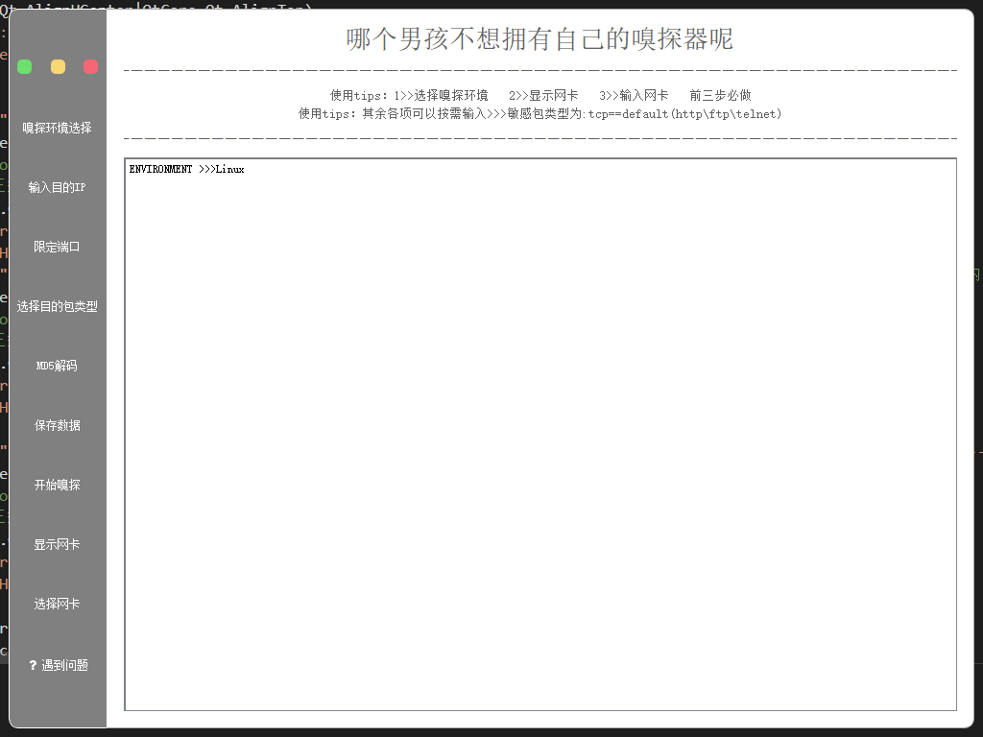
在主界面中，可以多次更改需要的参数，而直到点击最终的开始嗅探，所有的参数才会被确定，在本次嗅探结束前不可更改。
主界面的性能描述：这个界面不需要实时处理太多参数，最终显示的嗅探结果也不再这个界面上，因此只需要保证正常的输出不会导致界面卡死即可。
其次是一个显示网卡的界面的主要功能：这个界面主要为了使用户确定自己需要嗅探的网卡，这个程序支自定义持网卡，这也是十分关键的一部分，如果用户不输入网卡参数，会使用默认网卡进行嗅探，可能会导致得到与用户期望不符的数据，因此不论进行什么类型包的嗅探工作，都建议首先执行此功能进行网卡查看与选择，这里点击后会跳转到另一个python程序中，这个程序会新建一个全新的界面，对本机的网卡进行扫描，并返回扫描到的结果，将其打印在窗口中，并且，会在这个窗口中将各个网卡进行命名，可以根据命名的数字结果进行选择。
选择网卡的界面如下图：
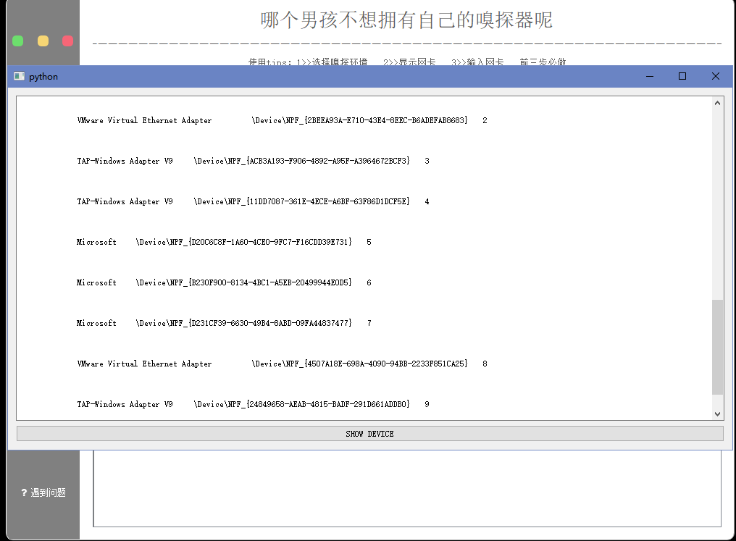
显示网卡的性能描述：这里显示的网卡功能，仅仅在程序开始时需要执行一次，确定网卡后如果不需要更改则无需重新打开这个界面，因此对性能要求并不高，能够正常执行并显示参数即可。
最后一个界面是开始嗅探的界面：这个界面的功能就是在用户选择完成相应参数信息后，可以选择这个功能开始嗅探工作，就会跳转到这个页面对刚才用户的选择结果的对应包进行嗅探工作，这里首先和上面一样需要一个能够显示信息的窗口，用来接收嗅探的结果，这里采用和上面一样的窗口，接受的数据由shell中获得，即将shell中本应显示的数据显示在这个界面上，在停止这个功能后本窗口就关闭回到主页面等待下次执行。
显示嗅探界面如下：

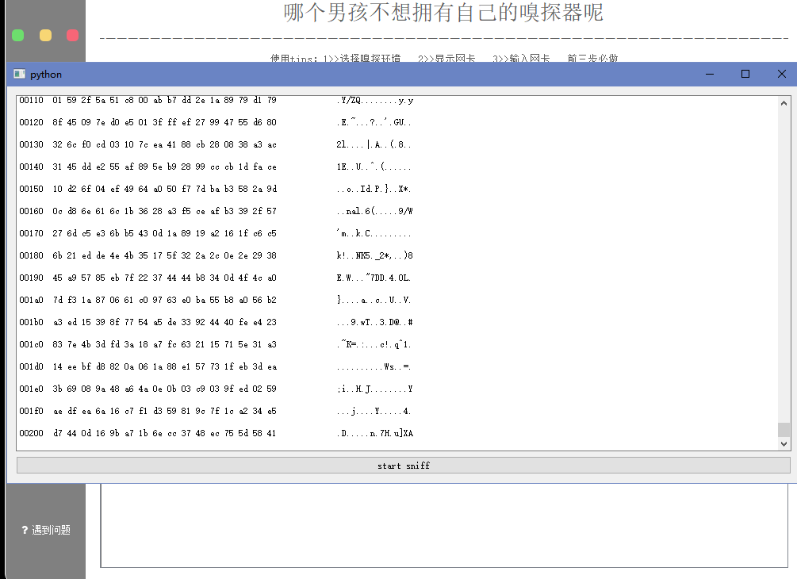
开始嗅探界面性能描述：对于这个界面，是本项目几个界面中要求最够的一个界面，j不仅需要在窗口实时显示各种类型的数据包的内容，将这些打印数据从shell中重定向到这个界面，而且还需要保证在数据量极大的情况下这个窗口依旧能够准确接收每个包的内容，不能发生卡死的情况，这里仅使用一个管道加重定向数据流的方式不足以接收这个大量的数据内容，因此我们采取了一种更少见但是有效的方式，使用了队列来接收内容，首先定义一个队列，结合线程来使用缓存部分接收读取到的内容，当内容达到一定数量的时候，就将缓存中的数据进行打印，并更新缓存重新接受内容，使用这个方式就完美的解决了当数据量大时无法及时打印的问题

3.2.3 与本模块相关的代码表和表

【说明】
名称 | 中文注释 | 类型 |  | 作用
名称 | 中文注释 | 代码表 | 表 | 作用
main.py | 主界面 |  |  | 这是程序的主界面，显示各种参数
showDevice.py | 显示网卡 |  |  | 这是显示网卡界面
beginSniff.py | 开始嗅探 |  |  | 这是显示嗅探的界面
作用：input、 output 、update等。

3.2.4 输入信息
【说明】参数（含参数名、中文注释、缺省值、格式）、数据文件的格式与权限、输入频度。使用特殊输入设备情况。输入时使用代码表与基本表的情况。
这里定义了需要显示的所有参数，首先在开始执行这个程序的时候不需要定义任何额外参数，就可以打开主界面，如下：
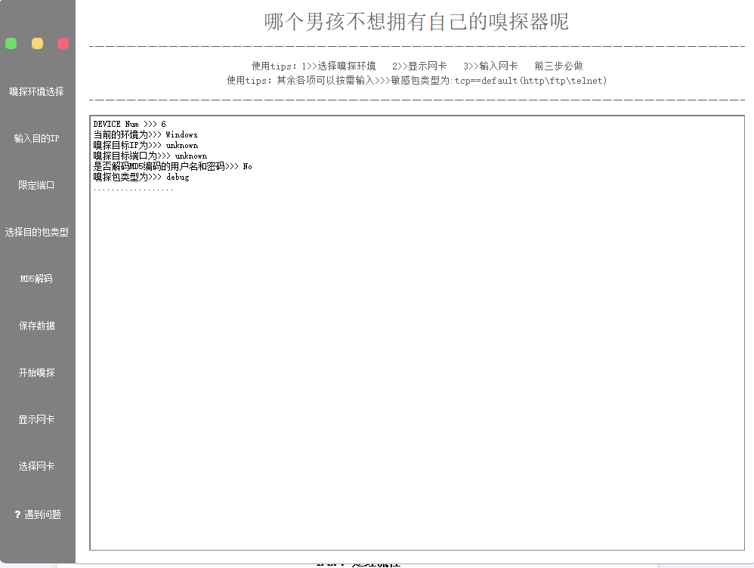
随后按照执行顺序，首先需要选择：嗅探环境选择按钮，对当前的嗅探环境进行定义，这里可以选择两种支持的嗅探环境：Linux和Windows环境：
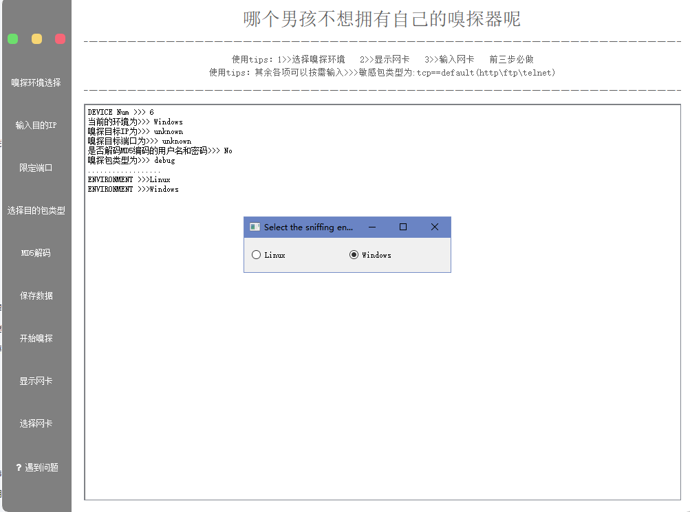
默认使用Windows环境，随后必须选择显示网卡界面，查看当前环境下的所有网卡信息，这里的信息会根据顺序由数字标识：
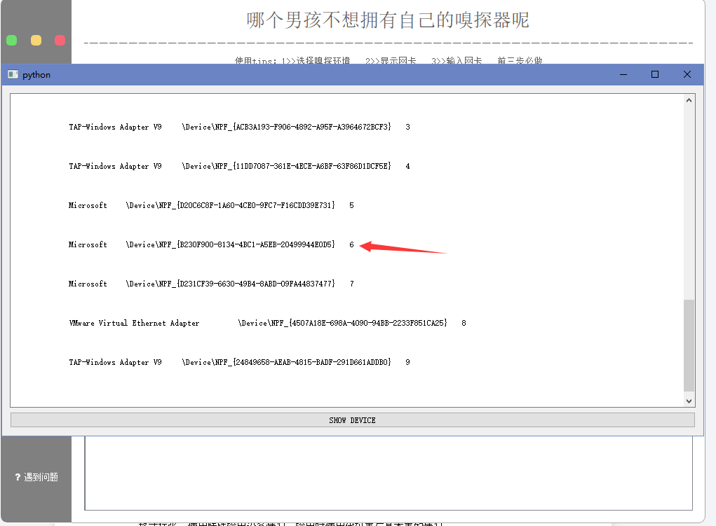
这里选择使用的6号网卡，随后需要在选择网卡界面输入确定的网卡的数字，如果这里不输入信息，将按照默认使用1号网卡
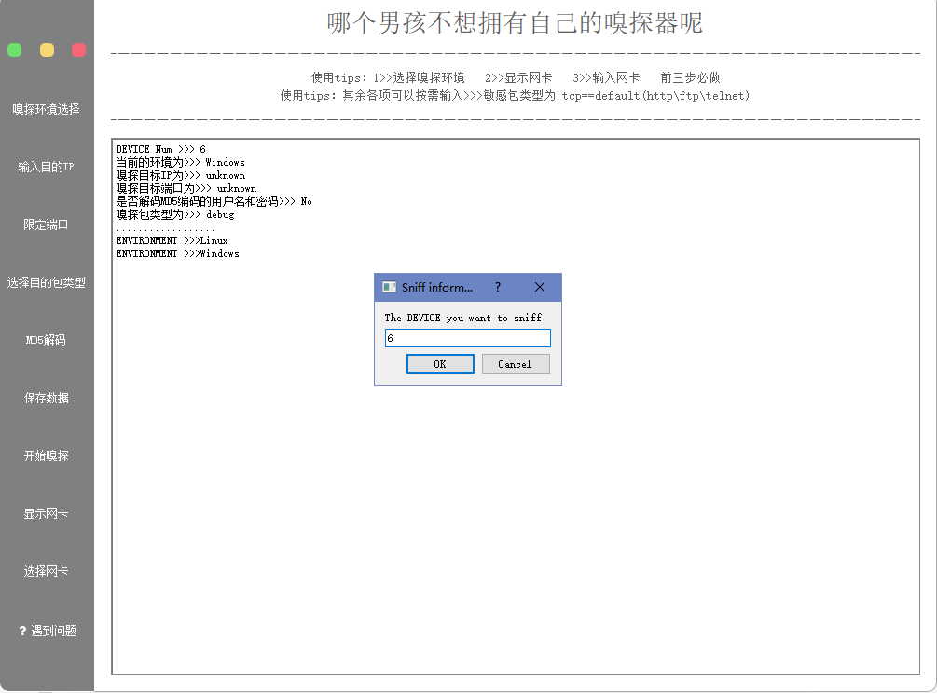
剩下的所有输入信息均为可选输入，如果均不输入则为默认状态
这里一一进行演示，首先输入IP信息：
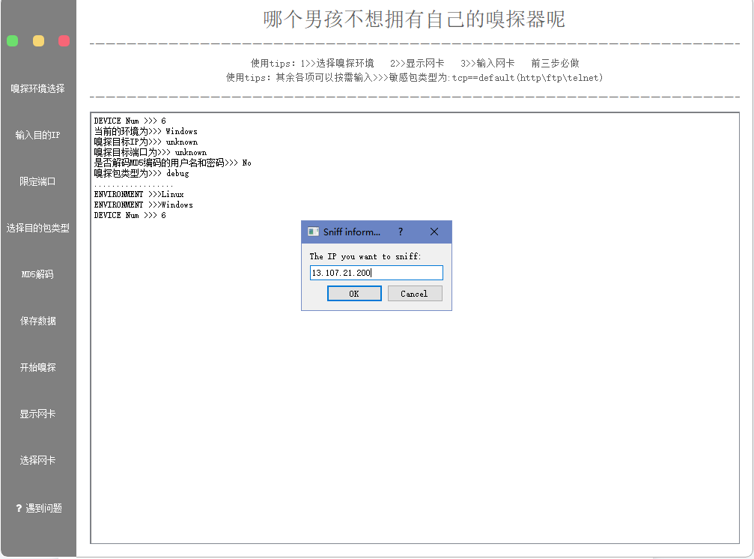
可以选择对端口进行限制，这里选择443端口：
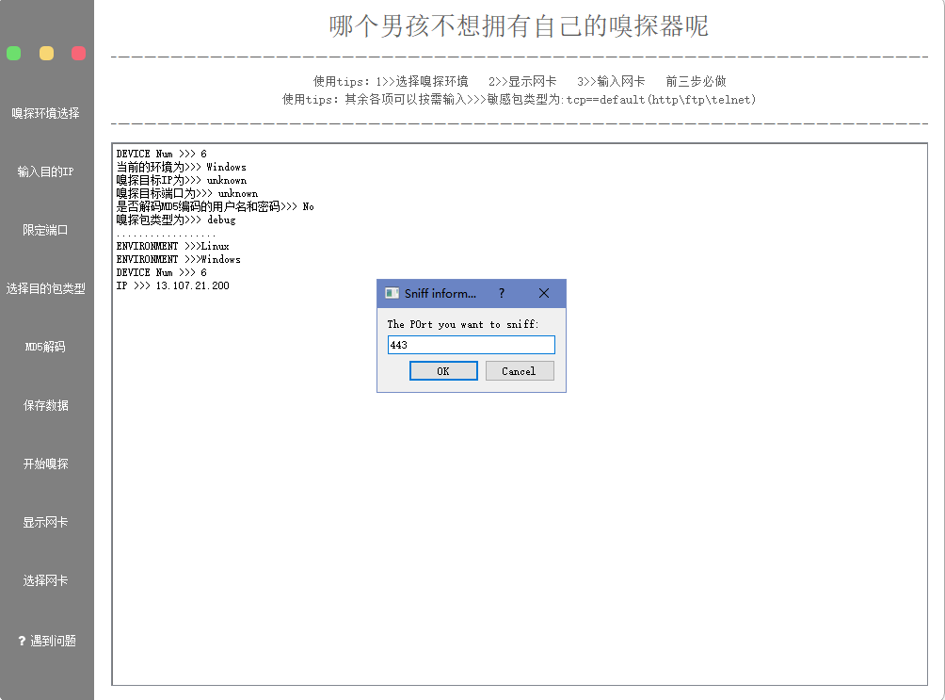
其次选择包类型，这里选择TCP：
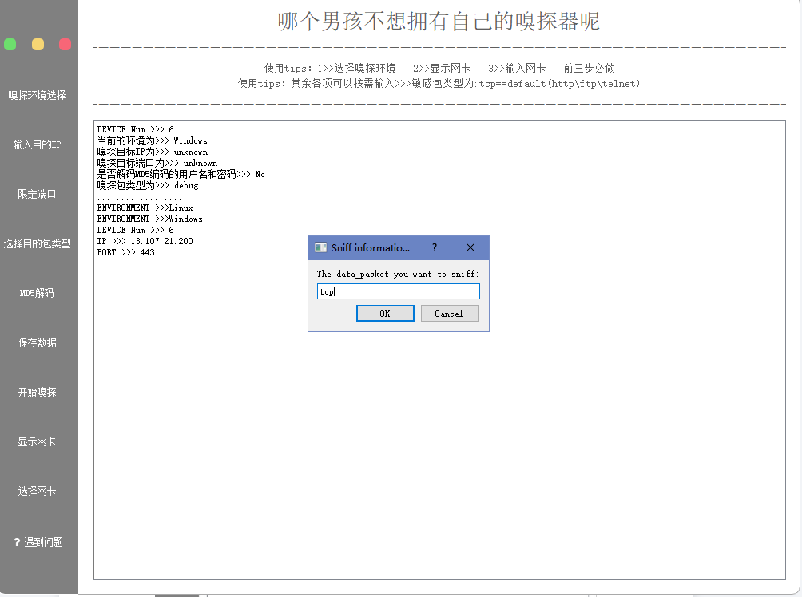
MD5解码，可以选择开启或者关闭：
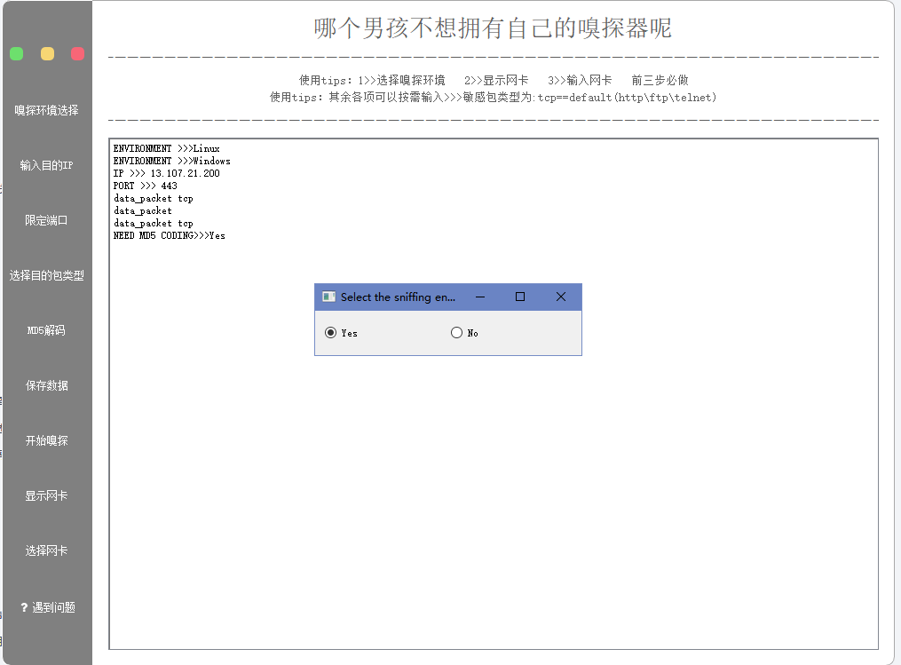
保存数据为默认打开选项
以上为所有需要输入的参数信息

3.2.5 输出信息
【说明】参数（含参数名、中文注释、缺省值、格式）、数据文件的格式、输出频度、报表格式样张。使用特殊输出设备情况。输出时使用代码表与基本表的情况。
本模块所有输出均在界面上，包括主界面的输出，显示网卡的输出和嗅探结果的输出，这里分别进行展示
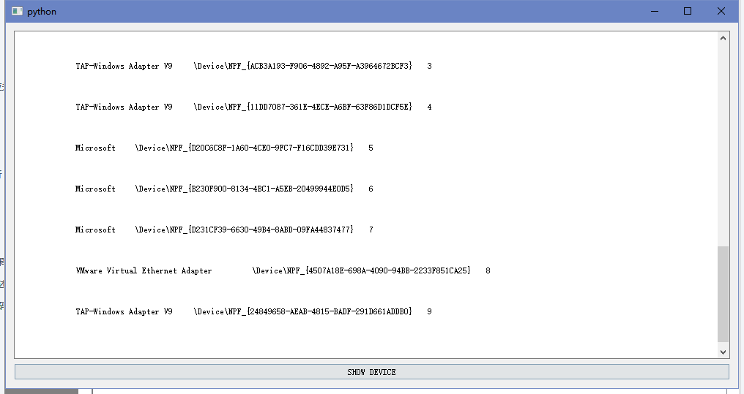
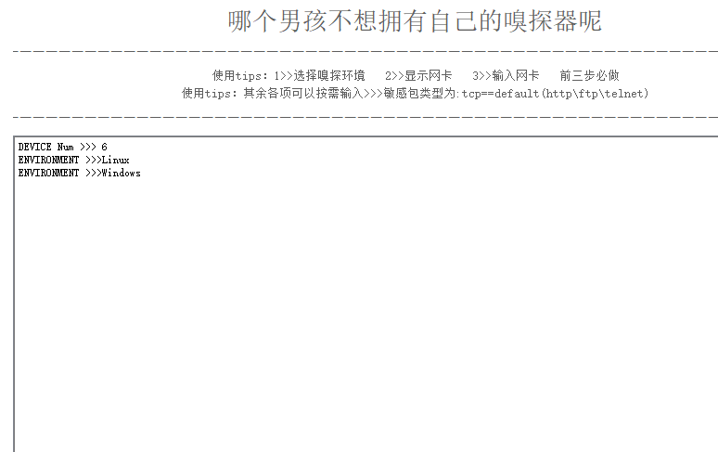
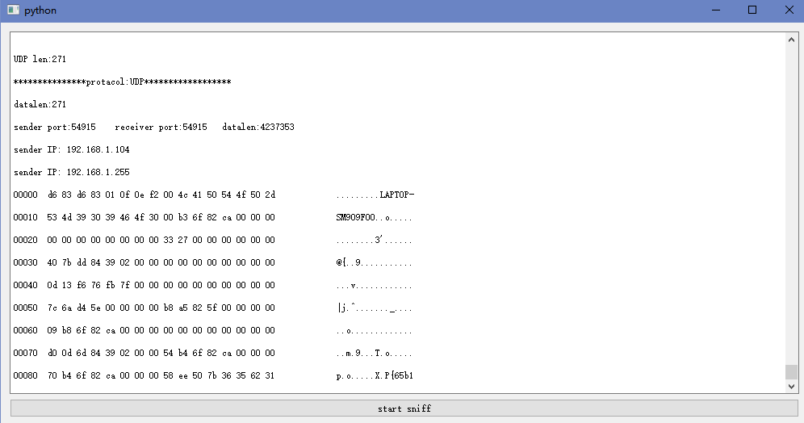

3.2.6 算法
【说明】包括计算公式与说明、某些设定的或必然的逻辑关系。对于函数，要着重说明。
这里详细说明实现这个界面的核心算法部分：
首先创建一个新窗口，定义相关部件，比如定义左侧按钮，以及按钮上的字，和相应的点击函数
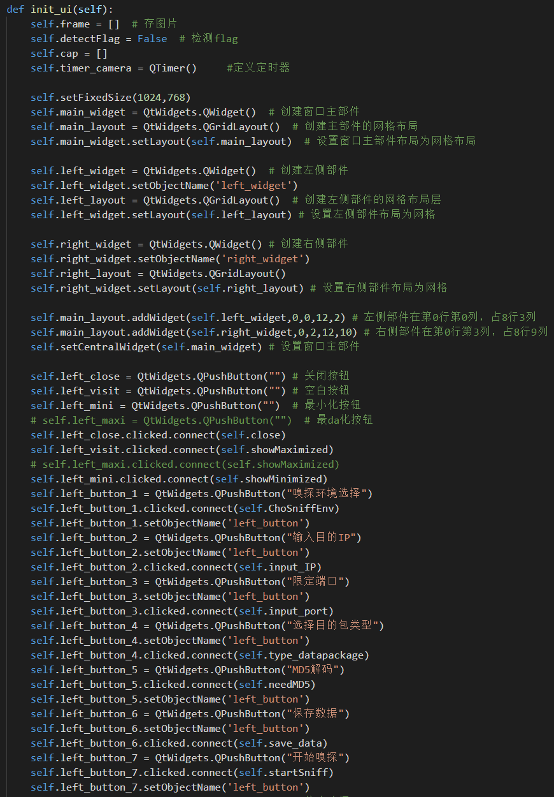
定义整个窗口为两个部分，分为左右，两部分分别使用网格布局，在右侧布局上面首先写入几个简单的使用说明，在说明下面需要创建一个可以滚动的多行文本框，设置不可输入，这里用来显示各种定义后的参数信息。
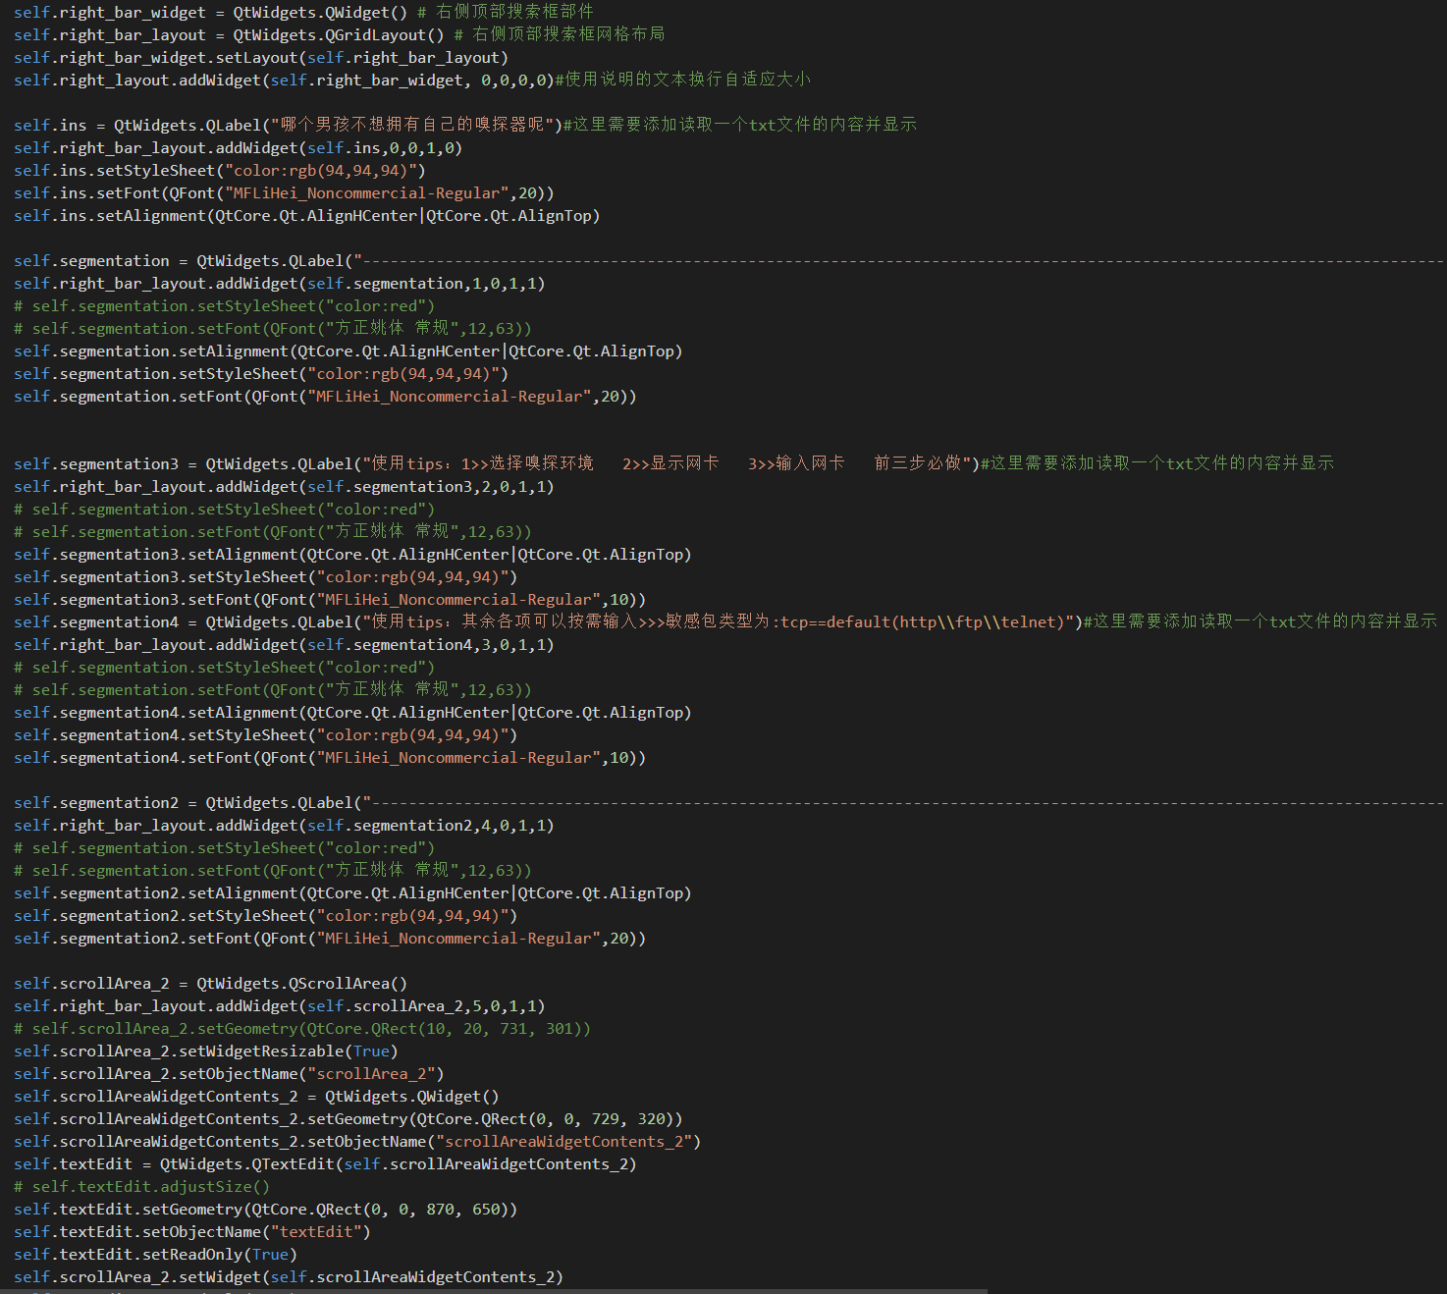
随后设置整个窗口的相关参数，使得整体窗口的美观得以提升
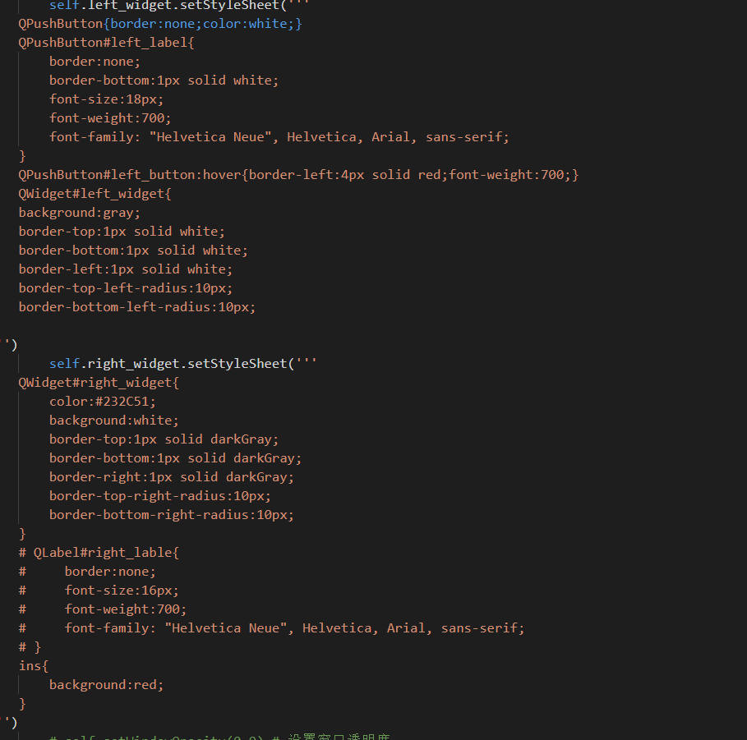
为两个点开后有新的单选框的按钮函数创建新类，并且设置相关的点击结果，这个类是定义的选择嗅探环境，默认选择为Windows环境，当点击另一个按钮的时候，会把这个参数传进一个全部变量，方便其他函数进行调用
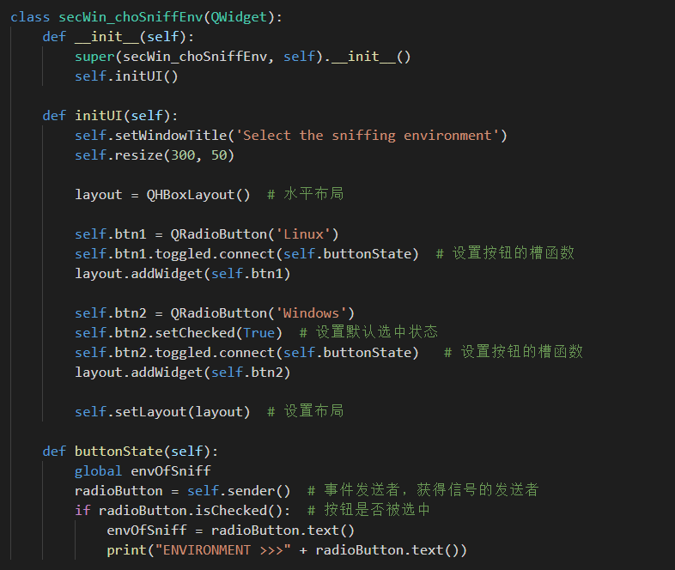
是否需要MD5加密的按钮与上一个按钮类同理：
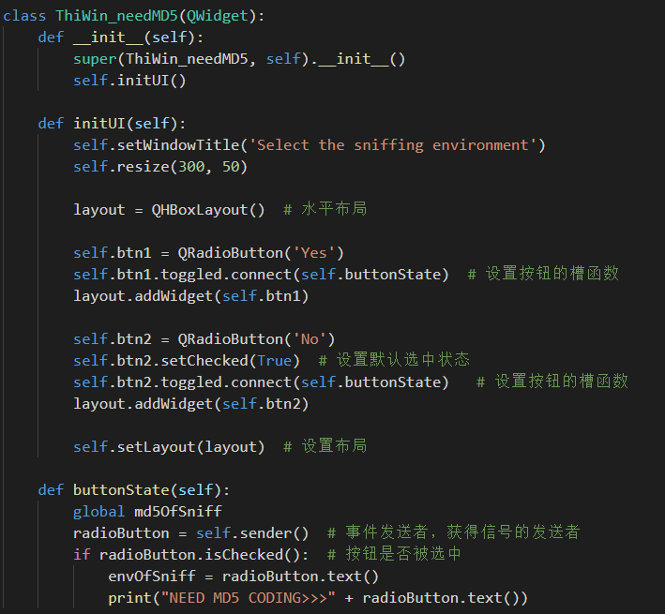
最后在窗口类中完善每一个点击函数，包括各种参数设置的函数，点击后都将对参数进行保存，在嗅探时统一调用使用
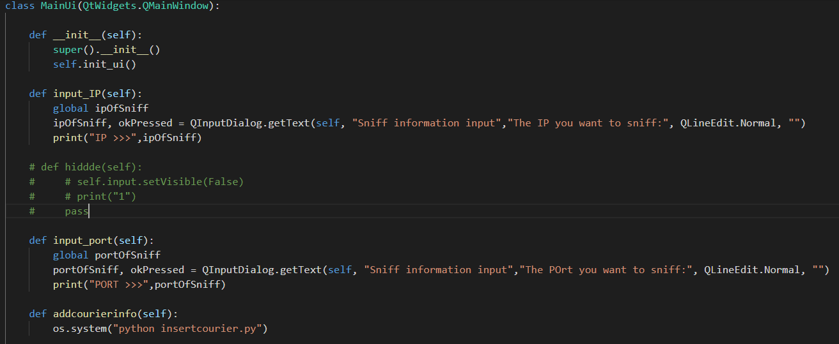
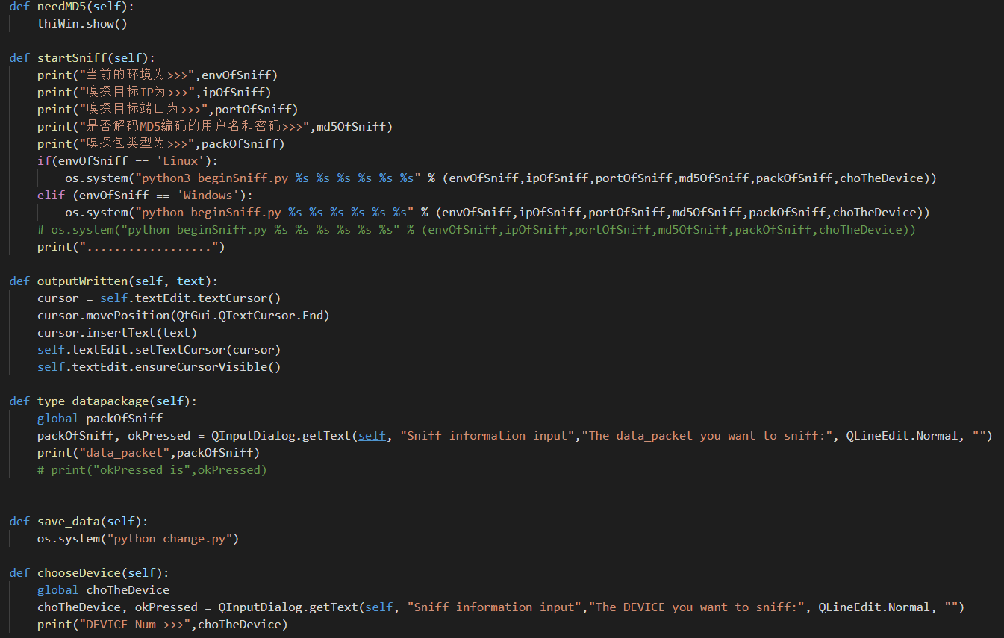
最后实现一个开始函数，创建整个程序的起始地点：
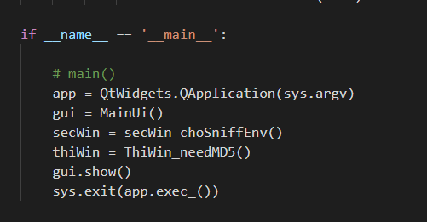
对于点击开始嗅探的函数：
首先接收对于前面main.py中的各种参数，随后根据参数对调用的c文件的命令行进行构造
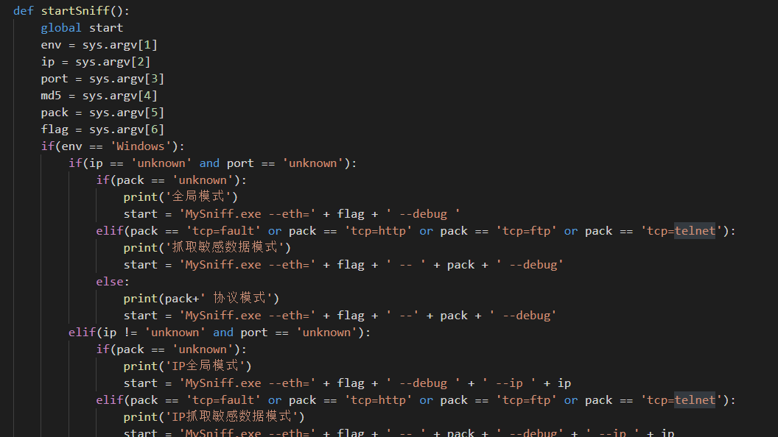
在开始前首先需要初始化队列和线程以及相应的重定向输出的函数
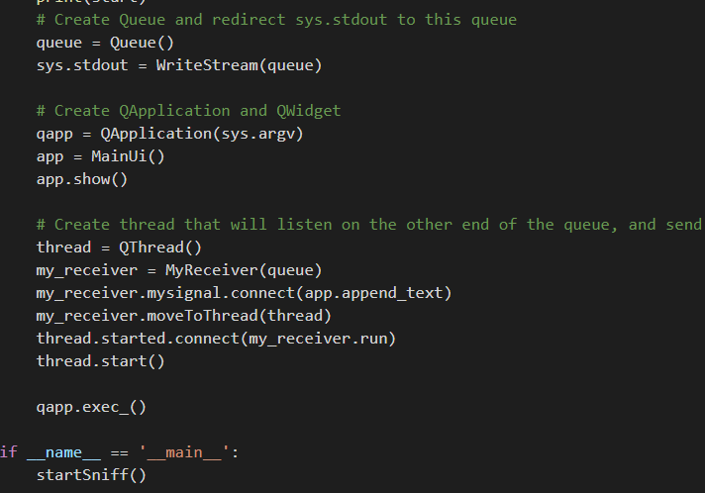
重写部分类，使得输出能够成功打印在指定框中
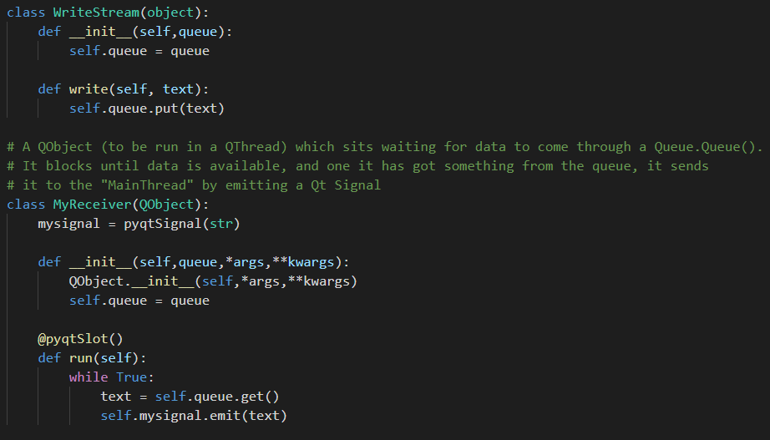
简单设计一个窗口，支持上下滑动，并且能够接收相应的数据
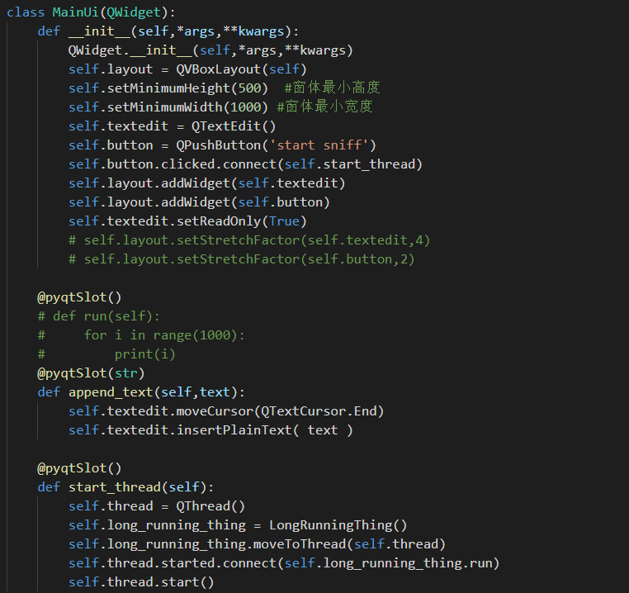
对于开启显示网卡的文件：
同样首先定义相应的队列和重定向函数
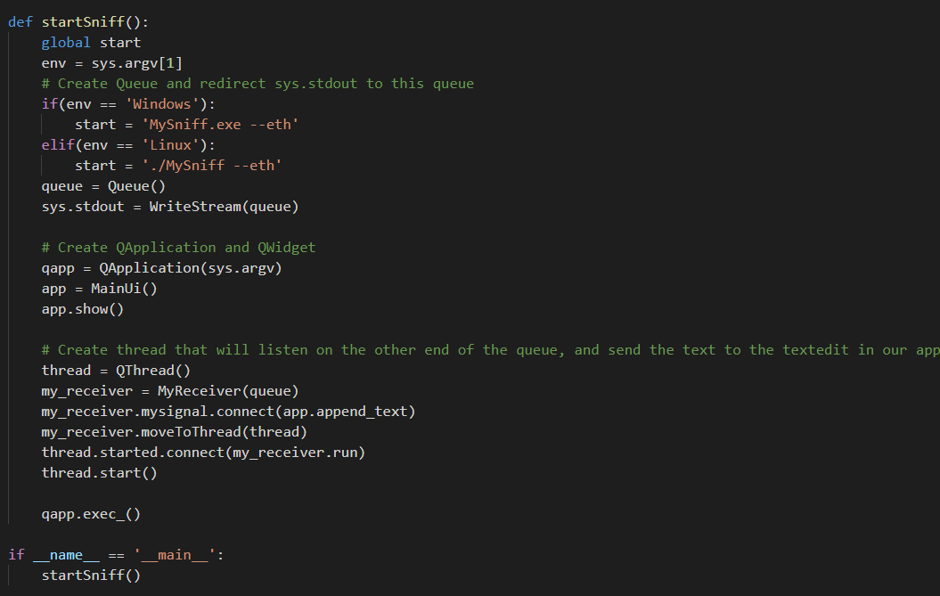
接收传过来的参数，这里由于linux和windows在处理逻辑上不同，因此需要在使用这个函数之前首先确定嗅探环境，否则可能导致程序崩溃，重写类和重定向函数
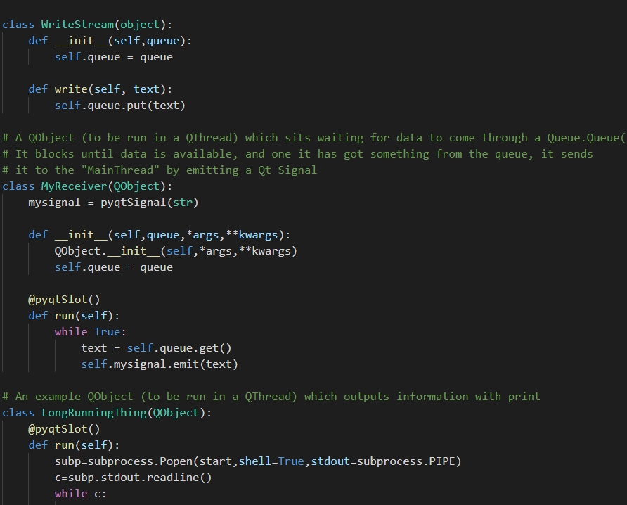

3.2.7 处理流程
【说明】可采用框图+文字叙述或PAD图+文字叙述。只要表达得清晰准确即可。
这里说明一下整个系统的运转流程：首先启动main.py即开始整个系统的工作，此时仅仅main.py进行工作，在这里进行相应参数设置，当选择显示网卡时，showDevice.py被调用打开，显示一个新窗口，在新窗口中调用一个C语言文件显示网卡信息，关闭这个窗口就关闭这两个文件，返回主函数窗口，点击开始嗅探即调用beginSniff.py文件，对刚才传进来的参数进行处理并且开始嗅探功能，嗅探功能连接到一个C语言文件进行处理，返回的结果在这个新窗口中显示。关闭这个窗口后返回主界面继续等待，主界面可以一直进行参数修改多次进行嗅探。

3.2.8 应说明的问题与限制
【说明】说明使用视图和触发器的情况，出错信息（获取手段、分类编码）及处理方法，隐含的假设，容易出现二义性的概念，应该如何，不容许如何……
说明：这里对主界面的几个关键部分进行说明：首先在打开嗅探或者显示网卡的工作时，主界面将被挂起等待，这时不能提供任何功能或者选择任何参数，如果需要对参数进行修改，那么需要将打开的窗口关闭后才能继续设置。
另外，由于上文所说，主界面在执行其他功能时会被挂起，因此在关闭新窗口后需要适当等待几秒钟，待挂起结束后方可对主界面进行操作，如果出现未响应请勿关闭窗口，会导致程序崩溃，等待几秒钟后就可恢复正常运行。

3.2.9屏幕布局设计与说明
整体布局类型为将整个界面分为左右两个部分，每个部分分别使用网格布局单独设置
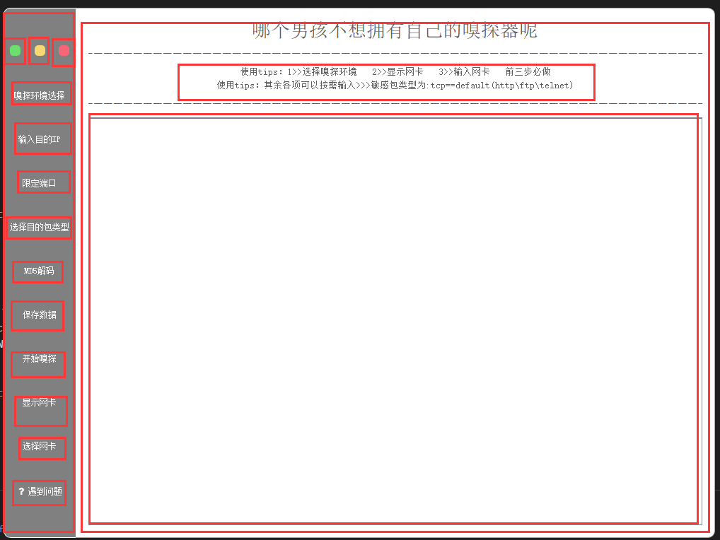
整体效果如上，左侧首先设置三个按钮，分别对应最小化最大化关闭，下面是顺序排列的几个按钮，右侧首先是标题和简要使用说明，下面是一个框体，用来显示设置参数的结果。

第三节 模块3

……

